Міністерство освіти і науки, молоді та спорту України
Ганнівська загальноосвітня школа І – ІІІ ступенів
Новоукраїнської районної ради Кіровоградської області

Індивідуальна творча робота

Особливості формування
предметних компетентностей учнів
у процесі впровадження на уроках математики
традиційних та інноваційних технологій

З досвіду роботи
вчителя математики
Ганнівської загальноосвітньої
школи І – ІІІ ступенів
Новоукраїнської районної ради
Кіровоградської області
Грязнової Наталії Олександрівни

2013 рік
Візитна картка
1. Прізвище, ім’я, по батькові:
Грязнова Наталія Олександрівна
2. Дата народження: 27.09.1980
3. Освіта: вища
4. Кваліфікація за дипломом:
КС № 11029274 – вчитель початкових класів;
КС № 27275741 - вчитель математики та основ економіки;
КС № 28826835- викладач математики.
5.Заклад, де працюю: Ганнівська загальноосвітня
школа І- III ступенів
6. Посада:вчитель математики
7. Дата призначення: 05.01.2004
8.Загальний стаж роботи: 14 років
9.Стаж педагогічної роботи: 14 років
10.Стаж роботи за спеціальністю:14 років
11.Стаж роботи у даній школі: 10 років
12. Кваліфікаційна категорія, дата присвоєння:
вища, 2012 рік.
13. Домашня адреса: вулиця Шкільна, 10
село Ганнівка
Новоукраїнський район
Кіровоградська область
27165
14. Телефон : 0989133013
15.E-mail:natascha1980@ukr.net

«Особливості формування
предметних компетентностей
учнів у процесі впровадження
на уроках математики
традиційних та інноваційних технологій».

„ Дитина – єдиний геній
серед буденних сірих людей. А учитель не той, хто все життя вчить, а той хто все життя вчиться.
Я не знаю яким буде світ, коли виростуть мої учні,які цілі й цінності будуть актуальними тоді, тому намагаюсь запалити їх єдиним
прагненням – прагненням учитися”.

Учіть математику! Будете знати математику – будете знати все.
П.Л. Капіца
Освіта, яка не вчить жити успішно в сучасному світі, не має ніякої цінності. Кожен із нас приходить у життя з природженою здатністю жити щасливо й успішно. А ми повинні збагатити цю здатність знаннями і навичками, які допомогли б нам її реалізувати якомога ефективніше ”
Р.Т.Кіосакі
У грі немає серйозніших, ніж малі діти.
В.О. Сухомлинський.

У дитячому віці гра – це норма, і дитина повинна завжди гратися, навіть коли робить серйозну справу.
А.С.Макаренко
Педагог не може не грати.
А.С.Макаренко
В грі розкривається перед дітьми світ, розкриваються творчі можливості особистості. Без гри немає і не може бути повноцінного розумового розвитку. Гра – величезне світле вікно, через яке в духовний світ дитини вливається життєдайний потік уявлень, понять про навколишній світ. Гра – це іскра, що запалює вогник допитливості і любові до знань.
В.О. Сухомлинський
АНОТАЦІЯ

Науково - методична новизна творчого доробку полягає у тому, що вперше цілісно висвітлено особливості формування предметних компетентностей учнів у процесі впровадження на уроках математики традиційних та інноваційних форм і методів навчання; розкрито вплив пізнавального інтересу учнів на процес навчання; виділено ефективність використання відповідних форм чи методів на кожному етапі уроку та в позаурочний час; переосмислено і об'єктивно представлено можливості застосування персонал-технології вчителями інших навчальних закладів при вивченні математики; розроблено і доповнено методичні рекомендації щодо організації навчально-виховного процесу з використанням традиційних та інноваційних технологій.
Актуальність творчого доробку полягає в необхідності створення нової філософії освіти, відкритої до прагнень та розвитку життєвого потенціалу людини, формування нових життєвих стратегій, компетентності, конкурентоспроможності; забезпечення активної позиції учня в навчанні; проведення науково обґрунтованої роботи, спрямованої на переоцінку існуючих підходів і до визначення мети та змісту освіти, і до форм й методів навчання і виховання.
Практичне значення одержаних результатів визначається новизною постановки завдань і їх відповідністю потребам сучасної освіти. Матеріали збагачують уявлення про особливості впровадження традиційних та інноваційних форм і методів роботи під час викладання математики; розширюють знання про ефективність застосування даних технологій. Результати можуть бути використані студентами педагогічних вузів та вчителями математики закладів освіти, а також тими, хто зацікавлений різноманітними освітніми інноваційними технологіями.
Апробація матеріалів здійснена шляхом їх оприлюднення на науково-практичних конференціях, у вигляді окремих доповідей, публікацій у фахових виданнях: «Математика в школах України», «Математика», «Школа», «Психолог», «Відкритий урок: розробки, технології, досвід»; розміщення на порталах «Острів знань», «Методичний портал», «Учительський журнал онлайн», а також на сайтах : gannivskazch.ucoz.ua. та gryaznova.jimdo.com/; впровадженням учителями Ганнівської загальноосвітньої школи в навчально-виховний процес.
Очікуваними результатами роботи передбачено професійне оволодіння вчителями інновацій, впровадження їх у практику, як способу підготовки математично компетентних учнів, які відповідатимуть вимогам до сьогоднішнього випускника української школи.

Директор школи: М.Корнюша

І. Актуальність створення досвіду з даного питання

Початок XXI століття означений складним пошуком нового світорозуміння, педагогічного світовідчуття у всьому світі. За умов змін в українському суспільстві особливого значення набувають питання формування нових життєвих стратегій, компетентності, конкурентоспроможності, посилення гнучкості та мобільності соціальної поведінки молодої людини. За таких умов як ніколи гостро стоїть завдання створення нової філософії освіти, відкритої до прагнень та розвитку життєвого потенціалу людини. На цій основі формується нова педагогіка – педагогіка компетентної людини. Більшість педагогів погоджується з фактом, що якість системи середньої освіти визначається тим, наскільки підготовлені до життя випускники школи. Що знання, вміння і навички, яких набувають учні в процесі вивчення шкільних предметів, не переходять автоматично в таку готовність. Саме компетентніший підхід покликаний подолати прірву між освітою і потребами життя. Адже кожна людина повинна вміти працювати незалежно, самостійно розподіляти свій час, організовувати свою роботу, користуватися джерелами інформації, вибирати необхідну інформацію; мати почуття відповідальності, позитивну мотивацію до діяльності.
Тому для вчителів математики головним завданням є формування в учнів математичної компетентності, як складової життєвої компетентності.
А для того, щоб у процесі навчання відбувалося постійне нарощування компетентності, необхідно забезпечити активну позицію учня в навчанні. Жодна людина не діятиме, якщо вона особисто не зацікавлена в цьому. Природа компетентності така, що вона може виявлятися лише в органічній єдності з цінностями людини, тобто в умовах глибокої особистісної зацікавленості в даному виді діяльності. Ще В.О.Сухомлинський писав: «Інтерес підтримується успіхом, до успіху веде інтерес. А без успіху, без радісного переживання перемоги над труднощами немає інтересу, немає розвитку здібностей, немає навчання, немає знання».
Як зацікавити учнів, щоб підвищити рівень їхньої компетентності? Відомо, що будь-який урок — це складне педагогічне явище, витвір вчителя, на якому учні демонструють свої знання, уміння та навички. Особливими є уроки математики.
Часто можна почути, що математика складна, суха і нецікава наука. Людей, які люблять її, це вражає й ображає. Адже вона хоч і сувора, але ж і красива, і глибока, як чиста криниця. А завдання вчителя і полягає в тому, щоб розкривати перед учнями її емоційний бік, чуйну і вродливу стать. Це складно, адже досвід показує, що небажання дітей вчитися посилюється в останні роки. І цьому є суб’єктивні причини. Адже зміст шкільної освіти розширюється і викладання багатьох предметів нагадує «курс молодого бійця», оволодіння яким деяким учням взагалі не під силу. Тому сьогодні необхідна серйозна, науково обґрунтована робота, спрямована на переоцінку існуючих підходів і до визначення мети й змісту освіти, і до форм й методів навчання і виховання. Постають питання:
- Як домогтися того, щоб учні захопились математикою? Як навчити їх розв'язувати задачі? Як переконати в тому, що математика потрібна не лише в щоденному житті, а й у вивченні інших предметів?Як зацікавити дітей? Як привернути їх увагу до свого предмету? Звичайно, за допомогою того, що їм буде слухати найцікавіше, того, що вони будуть робити із задоволенням. Звісно, тільки якщо на уроках математики поєднати навчальну діяльність з ігровою, тобто використовуючи дидактичні ігри, а також різноманітні інноваційні технології. Таке поєднання забезпечує задоволення головних вікових потреб дітей у спілкуванні з однолітками та самоутвердженні і тому сприяє підвищенню рівня успішності у навчанні.
Досвід показує, що саме гра та нестандартні типи уроків можуть стати одночасно й засобом самооновлення, самовдосконалення, до того ж й стимулятором доброго настрою. Гра допомагає виховувати в учнів дисциплінованість, доброзичливість, почуття відповідальності та інші якості.
З іншого боку, є об'єктивно величезні можливості гри як педагогічного засобу, що збільшує інтелектуальну напруженість, активізує розумові процеси, підвищує інтерес до знань, тренує пам'ять, вміння міркувати логічно, стає одним з найголовніших способів нарощування компетентностей. У процесі гри в дитини формується звичка зосереджуватися , мислити самостійно, розвивати увагу, уяву, прагнення до знань; розвивається уміння використовувати необхідну інформацію, швидко реагувати на різноманітні події.
Гра супроводжує людину протягом усього життя, протягом усього існування людства. Адже в якійсь мірі, усе наше життя – це гра. Навіть, стаючи дорослими, опиняючись у певних життєвих ситуаціях, ми приміряємо на себе ту чи іншу роль. Саме тому, потенціал гри використовую в навчальному процесі. Гра – мій незамінний помічник.
Тож, згадуючи слова В.О. Сухомлинського «Гра – це іскра, що запалює вогник допитливості і любові до знань» і А. С. Макаренка « Педагог не може не грати», керуючись словами Р.Т.Кіосакі «Освіта, яка не вчить жити успішно в сучасному світі, не має ніякої цінності. Кожен із нас приходить у життя з природженою здатністю жити щасливо й успішно. А ми повинні збагатити цю здатність знаннями і навичками, які допомогли б нам її реалізувати якомога ефективніше», постійно працюю над проблемою:
« Особливості формування предметних компетентностей учнів у процесі впровадження на уроках математики
традиційних та інноваційних технологій »
У своїй роботі ставлю наступні цілі і завдання педагогічної діяльності:
- Створення успішних умов для оволодівання математичними знаннями;
- Формування пізнавального інтересу до математики;
- Стимулювання розвитку природних задатків;
- Робота з обдарованими та здібними дітьми;
- Залучення школярів до самоосвітньої діяльності;
- Розвиток математичної компетентності.

ІІ. Теоретична база досвіду
На початку роботи над проблемою мною було опрацьовано таку методичну літературу:
№  з/п | Автор | Назва
1 | Сухарєва Л.С. | Дидактичні ігри на уроках математики.7-9.-Х.:Вид. група «Основа», 2006.-144 с.-(Б-ка журн.»Математика в школах України»; Вип.12(48)
2 | Бардакова Ю.Є | Все про дидактичні та універсальні інтелектуальні ігри («Педагогічна академія пані Софії», міні – журнал)
3 | Бібліотека  журналу  «Математика  в школах України» | Як розпочати урок або 39 педагогічних знахідок?  Як зробити урок цікавим? Цікаві педагогічні знахідки.
4 | Г. Ковганич | Крок за кроком до життєвої компетентності.
5 | С. Клепко., І.Єрмаков | Освіта і життєва компетентність для ХХІ століття.  Компетенізація освіти: обмеження та перспективи
6 | Авраменко О.В., Шлянчак С.О. | Методика застосування нових інформаційних технологій під час вивчення математичних дисциплін у школі. - Кіровоград: Авангард, 2008. – 206 с.
7 | О.В. Авраменко, Л.І. Лутченко,  В.В. Ретунська, Р.Я. Ріжняк. | Інноваційні та сучасні педагогічні технології навчання математики: Посібник для спецкурсу. – Кіровоград: КДПУ, 2009. – 200 с.
8 | Дичківська І.М. | Інноваційні педагогічні технології: [навчальний посібник] / Дичківська І.М. – К.: Академвидав, 2004. – 352 с.
Опрацьовуючи відповідний матеріал я робила висновки про те, що ще в давнину привілеєм людини вважалося володіння математичними знаннями, а роль і значення математичної науки неоціненні, тому зростають і в сучасному житті. Завдання школи, з питань навчання математики – давати учням глибокі й міцні знання, прищеплювати навички і уміння застосовувати їх у житті, на практиці. Школа мусить навчити кожного свого випускника знаходити шляхи до розв’язання проблем, формувати у школярів математичну компетентність. Саме розвиток у особистості життєво важливих компетентностей може дати людині можливості орієнтуватись у сучасному суспільстві, інформаційному просторі, швидкоплинному розвиткові ринку праці, подальшому здобутті освіти. Я переконана, що всього цього можна досягти, застосовуючи у практиці традиційні та інноваційні технології, звертаючи особливу увагу на використання дидактичних ігор. Адже дидактична гра – це вид діяльності, залучившись до якої, діти навчаються. Поєднання навчальної спрямованості та ігрової форми дозволяє стимулювати невимушене оволодіння конкретним навчальним матеріалом. Дидактичні ігри добре поєднуються із серйозним навчанням. Включення в урок ігрових моментів призводить до того, що процес навчання стає цікавим, захоплюючим, створює бадьорий, спрямований на роботу настрій в учнів, перетворює подолання труднощів на успішне засвоєння навчального матеріалу. Доцільність використання дидактичних ігор на різних етапах уроку різна. Наприклад, під час засвоєння нових знань можливості даного методу значно поступаються більш традиційним формам навчання.
У доцільності використання дидактичних ігор мене переконали і публікації Сухарєвої Л.С. та Маркової І.С., С. Клепко., які описували свої знахідки - цікавинки типу «Як розпочати урок?» , «Як зробити урок цікавим?», « Крок за кроком до життєвої компетентності». Саме в цих статтях педагоги визначають поняття компетентностей як «здатність застосовувати знання й уміння» , що забезпечує активне застосування навчальних досягнень у нових ситуаціях. Під математичною компетентністю розуміють «уміння бачити та застосовувати математику в реальному житті, розуміти зміст і метод математичного моделювання, вміння будувати математичну модель, досліджувати її методами математики, інтерпретувати отримані результати, оцінювати похибку обчислень». Я дотримуюсь позиції колег, оскільки «математика займає цілком особливе місце у системі знань людства, виконуючи роль універсального та найпотужнішого методу сучасної науки» . А визначення місця дидактичної гри у структурі уроку і поєднання елементів гри з навчанням значною мірою залежить від правильного розуміння вчителем функцій дидактичних ігор та їх класифікації. В цих питаннях я змогла розібратися завдяки Бардаковій Ю.Є. та її статті «Все про дидактичні та універсальні ігри». Саме опрацьовуючи цю статтю я з’ясувала, що розрізняють декілька груп ігор, які розвивають інтелект, пізнавальну активність дитини, а також ще раз переконалася у величезній кількості переваг використання ігор на уроках. Адже кожна група ігор є важливою складовою навчальної та поза навчальної діяльності.
Творчі сюжетно-рольові ігри в навчанні — не просто розважальний прийом чи спосіб організації пізнавальної діяльності. Гра володіє неабияким евристичним і переконуючим потенціалом.
Ігри-мандрівки мають характер географічних, історичних, краєзнавчих, дослідницьких «експедицій», які проводяться за книгами, картами, документами. У результаті гри в дітей зароджується теоретична діяльність творчого уявлення, що створює проект чогось і реалізує цей проект через зовнішні дії. Відбувається поєднання ігрової, навчальної і трудової діяльності. Учні багато й наполегливо працюють, вивчаючи за темою книги, довідники тощо.
Творчі, сюжетно-рольові ігри пізнавального характеру не просто копіюють навколишнє життя, вони є проявом вільної діяльності школярів, їхньої вільної фантазії.
Дидактичні ігри вимагають від учнів уміння розшифровувати, розплутувати, розгадувати, а головне — знати предмет. Чим майстерніше складена дидактична гра, тим уміліше прихована дидактична мета. Оперувати вкладеними в гру знаннями учень вчиться невимушено, ненавмисне, граючи.
Будівельні, трудові, технічні, конструкторські ігри відтворюють професійну діяльність дорослих. Через них учні засвоюють процес творення, вчаться планувати свою роботу, підбирати необхідний матеріал, критично оцінювати результати своєї й чужої діяльності, проявляти винахідливість у розв'язанні творчих завдань.
Інтелектуальні ігри засновані на змаганнях, вони шляхом порівняння показують школярам, які грають, рівень їхньої підготовленості, тренованості, підказують шлях самовдосконалення, а отже, спонукають до пізнавальної активності.
Цінність ігрового моменту визначається не тим, яку реакцію вона викликає в учнів, а як ефективно розв'язуються задачі кожним її учасником.
Результативність дидактичних ігор залежить, по-перше, від систематичного використання; по-друге, від цілеспрямованості програми ігор у поєднанні зі звичайними дидактичними вправами. Наприклад, у розв'язанні проблеми розвитку, пізнавальної активності головним слід вважати розвиток самостійного мислення учнів.
Отже, необхідно створювати групи ігор та вправ, що формують уміння виділяти основні, характерні ознаки предметів, порівнювати, об'єднувати їх; групи ігор на вироблення вмінь узагальнювати предмети за певними ознаками, відрізняти реальні явища від нереальних, порівнювати їх тощо.
Складання програми таких ігор — турбота кожного вчителя. Ігрові колізії викликають в учнів прагнення аналізувати, зіставляти, досліджувати сховані причини явищ. Це — творчість! Це те, з чого складається явище пізнавальної активності. Власне гра спричиняє найважливішу властивість учіння — потребу вчити, знати. І саме в цьому найбільші преваги дидактичних ігор.
Чи можна віднести дидактичні ігри до інноваційних технологій?
Одні науковці переконані, що інноваціями можна вважати лише те нове, яке має своїм результатом кардинальні зміни в певній системі, інші зараховують до цієї категорії будь-які, навіть незначні, нововведення. Погоджуючись з обома групами науковців, вважаю кожне нововведення, що зумовлює отримання кращого за попередній результату, інновацією. Ця думка перегукується із тлумаченням І. Дичківської. Розглядаючи інновацію як зміну системи, відповідну діяльність і результат, вона визначає поняття «інноваційні педагогічні технології» як «цілеспрямоване, систематичне й послідовне впровадження в практику оригінальних, новаторських способів, прийомів педагогічних дій і засобів, що охоплюють цілісний навчальний процес від визначення його мети до очікуваних результатів».
Відтак основу і зміст інноваційних освітніх процесів становить інноваційна діяльність, сутність якої полягає в оновленні педагогічного процесу, внесенні новоутворень у традиційну систему з метою отримання продуктивних результатів. Отже, використання дидактичних ігор в моїй інтерпретації ( на мою думку) є однією з інноваційних технологій.

ІІІ. Провідна ідея досвіду

Провідною ідеєю досвіду є впровадження на уроках математики традиційних та інноваційних технологій, як способу досягнення того, щоб знання, яких набуває дитина, сприяли становленню її життєвої компетентності.
Саме тому, після опрацювання теоретичних основ даного питання, я перейшла до поступового практичного використання дидактичних ігор на уроках. Оскільки ігри для дітей є дуже близькими, то особливої підготовки перше введення не потребувало. Але все ж таки, починаючи роботу над проблемою, я не використовувала дидактичні ігри на кожному уроці і лише з часом гра стала моїм незамінним помічником, без якого не проходить жоден урок.
Адже кожна окремо взята гра, чи ігровий прийом, чи ігрова ситуація виступає і засобом стимулювання учнів до математичної діяльності, і сприяє створенню пізнавального мотиву та активізації мислення, і посилює увагу до навчального матеріалу, і підвищує працездатність та почуття відповідальності за результати своєї діяльності та діяльності колективу і головне - виступає одним з найефективніших методів розвитку математичної компетентності.

ІV. Технологія творчого доробку

Тема дослідження: „Особливості формування предметних компетентностей учнів у процесі впровадження на уроках математики традиційних та інноваційних технологій.”
Об’єкт дослідження: процес навчання математики.
Предмет дослідження: застосування традиційних та інноваційних технологій на уроках математики.
Мета персонал-технології: вивчити теоретичні аспекти, розробити і адаптувати систему дидактичних ігор, використання яких сприятиме формуванню предметних компетентностей учнів, дослідити динаміку росту математичної компетентності учнів, випробувати та втілювати в роботу елементи технологій, що дозволяють реалізувати завдання.
Завдання персонал-технології:
- вивчення психолого-педагогічної літератури з проблем застосування нетрадиційних форм організації навчання, впливу пізнавального інтересу на процес ігрового навчання;
- вивчення передового досвіду вчителів-новаторів у використанні нетрадиційних форм навчання;
- творче оволодіння методикою використання дидактичних ігор на уроці як найбільш раціонального засобу забезпечення високого рівня знань і умінь учнів для належного використання виховної дії змісту навчання;
- підбір ефективних дидактичних ігор, які можна легко застосовувати на уроках математики;
- методична розробка обраних ігор для використання на уроках математики;
- набуття впевненості в тому, що обрані дидактичні ігри сприяють формуванню предметних компетентностей учнів;
- досягнення можливості застосування персонал-технології в інших школах , педагогами , які викладають математику.
- розробка методичних рекомендацій, щодо шляхів застосування ігрових методик.

Методи дослідження:

- теоретичний аналіз психолого-педагогічної літератури з проблемами дослідження;
- аналіз та узагальнення передового педагогічного досвіду з проблемами дослідження;
- спостереження за навчальною діяльністю старшокласників;
- вивчення педагогічної документації.

Теоретичне та практичне значення дослідження полягає у:

- теоретичному обґрунтуванні необхідності пошуку нових нетрадиційних форм організації навчання, посилення пізнавального інтересу при застосуванні нових форм організації навчання;
- у визначенні місця дидактичної гри у викладанні математики;
- в розробленні методичних рекомендацій щодо організації навчальних ігор при вивченні математики;
Практичне значення одержаних результатів визначається новизною постановки завдань і їх відповідністю потребам сучасної освіти. Матеріали збагачують уявлення про особливості впровадження традиційних та інноваційних форм і методів роботи під час викладання математики; розширюють знання про ефективність застосування даних технологій. Результати можуть бути використані студентами педагогічних вузів та вчителями математики закладів освіти, а також тими, хто зацікавлений різноманітними освітніми інноваційними технологіями.
V.Основні етапи роботи над створенням персонал-технології
5.1. Моделювання досвіду
Моделюючи уроки математики з використанням дидактичних ігор, я перш за все ставила собі запитання: « Що я хочу зробити? Чого я хочу досягти ?» А потім думала: Як? Яким способом? Спостереження показували, що якщо педагогічні завдання поставлено відкрито, то, зазвичай, учні виявляють супротив, а ігри, зорієнтовані на актуальні сьогоденні проблеми, викликають в дітей радість взаємодії з учителем для загального ігрового результату. Так з уроку в урок складалася система роботи над проблемою, створювалися розробки уроків, виготовлявся роздатковий матеріал для проведення дидактичних ігор. Найцікавіше ж було втілювати свої розробки у практику з учнями під час проведення традиційних та нетрадиційних уроків. Готуючи урок з використанням ігрових технологій, я враховувала наступні моменти:
- Які математичні вміння й навички учні засвоять у ході гри? Якому моменту гри слід приділити особливу увагу? Які інші виховні цілі передбачити під час проведення гри? Гра заради гри на уроці недопустима.
- Чи всі учасники виконують правила гри.
- Якою є кількість гравців на кожному етапі гри. Не повинно бути сторонніх спостерігачів.
- Обов'язково має бути присутнім елемент несподіванки і непередбачуваності.
- Цікавість гри для дітей, вона не повинна їм набридати.
- Продуманий розподіл ігрових завдань між учнями.
- Тривалість гри.
- Які висновки необхідно повідомити учням по завершенні гри.
- Психологічний комфорт для всіх учасників гри.
- Якщо ігровій діяльності був присвячений весь урок, завершити його підбиттям підсумків та виставленням оцінок у класний журнал.
5.2. Втілення моделі у практику роботи

Але повноцінні ігрові уроки - це рідкість. Через брак часу ми не можемо дозволити собі проводити їх часто, тому більш доцільно говорити про ігрові елементи на різних етапах уроку, причому на уроках різних типів, залежно від дидактичних завдань і способів організації навчальної діяльності.
Деякі вчителі вважають, що дидактичні ігри найдоцільніше проводити наприкінці уроку, оскільки в цей час діти найбільш стомлені. Я вважаю, що це не завжди правильно, саме ігрова ситуація може бути найкращим початком уроку.
Доцільність використання дидактичних ігор на різних етапах уроку різна, тому їх слід розглядати як один з видів творчої діяльності, що тісно пов'язаний з іншими видами навчальної роботи. Визначення місця гри у структурі уроку і поєднання елементів гри з навчанням значною мірою залежить від правильного розуміння вчителем функцій дидактичних ігор.

5.2.1.Застосування дидактичних ігор на етапі організації учнів до уроку

Етап організації учнів до уроку – це так звана розминка, яка замінює організаційні моменти класичного уроку. Головна функція – створення сприятливого психологічного клімату на уроці. Адже теплий психологічний клімат сприяє кращому засвоєнню навчального матеріалу;підвищенню авторитету вчителя; психологічному розвантаженню учнів, які за день мають 6-7 різних уроків.
Тож,пам’ятаючи про проблеми наступності у викладанні математики між початковою школою і середньою, у 5 класі розпочинаю урок з бесіди типу:
- Який зараз рік?
- Скільки місяців має рік? Назвіть ці місяці.
- Який зараз місяць?
- Скільки днів у цьому місяці?
- Який сьогодні день тижня?
- Яке число?
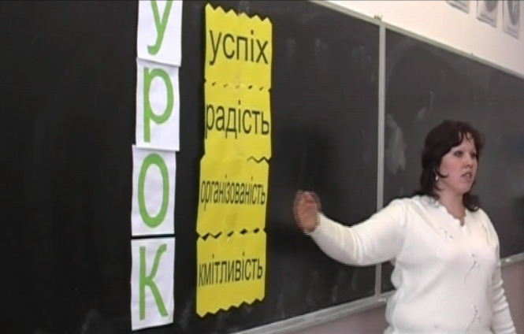
- То яка сьогодні дата? І тільки після цього записуємо дату в зошитах. Такі бесіди для учнів початкової ланки є звичними. Їх можна розширювати питаннями : Який вчора був день? А який день тижня буде завтра? Яким днем починається тиждень? І т.п.
Для урізноманітнення органі-заційного моменту використовую і інші прийоми. Наприклад, після привітання і слів «Розпочинаємо урок», питаю, що для учнів означає слово урок, а після того, як вислухаю їх думки, пояснюю, Мал.1
що для мене це не просто слово, бо я вкладаю зміст у кожну букву цього слова( мал. 1).
Наприклад:
У – успіх, Р – радість, О – організованість, К – кмітливість.
Тож, коли я кажу це слово, то маю на увазі, що всі діти будуть працювати з радістю, будуть організованими та кмітливими і покажуть неабиякий успіх у роботі .
Якщо це перший урок, то практикую і такий вид роботи: прикріплюю на дошці паперове сонечко з промінцями і починаю роботу зі слів:
- Вас вітає сонечко. Сьогодні воно світить для тих, хто прокинувся ранесенько, вмив личко білесеньке, поспішив до школи на уроки, щоб у житті не мати мороки.
В старших класах дуже часто пропоную девіз уроку чи пам’ятку, за якою працюватимемо на уроці (мал. 2).
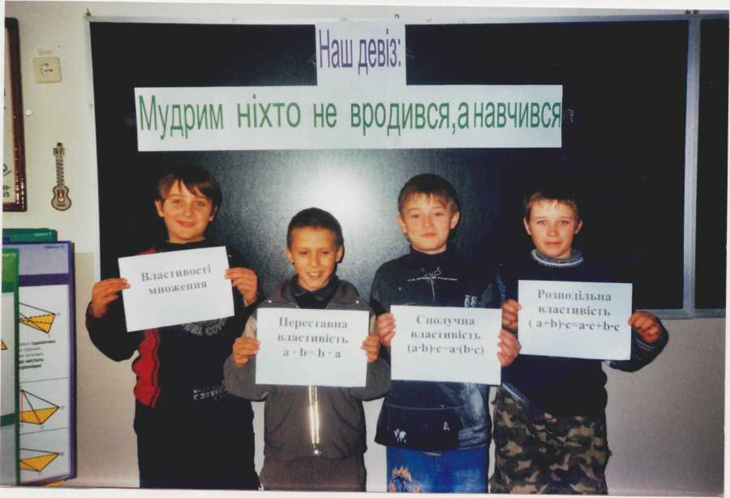
Нерідко пропоную своїм вихованцям вибрати настрій для роботи на уроці: показую картки (додаток 1), а учні плескають в долоні, якщо обирають відповідний настрій, або тупотять ногами, якщо відмовляються працювати з таким настроєм. Для урізноманітнення, учні Мал.2
інколи малюють відповідні зображення за полем зошита на початку уроку, а потім – вкінці. Це і зацікавлює учнів, і дозволяє підтримувати та контролювати настрій учнів на уроці.
Допомагає швидко організувати і далі активізувати роботу учнів на уроці використання карток само оцінювання ( додаток 2).

5.2.2.Застосування дидактичних ігор на етапі актуалізації опорних знань, перевірки домашнього завдання

Девіз етапу актуалізації опорних знань учнів та перевірки домашнього завдання: «Пробудіть, викличте зацікавленість, схвилюйте, спровокуйте учнів пригадати те,що вони знають». На цьому етапі відтворюються знання, вміння, потрібні для наступних етапів уроку, встановлюється рівень досягнень з теми. І оскільки знання, пов’язані з досвідом учня, запам’ятовуються краще та швидше, то створюються умови для «відкриття», самостійного добування знань, і за цих умов підвищується роль учня на уроці.
Саме тому часто проводжу на цьому етапі гру « Чи правильно каже вчитель?». На поставлені запитання сама даю відповіді (серед них - правильні та неправильні), а учні роблять певні рухи. Наприклад, якщо відповідь правильна, то плескають в долоні, а якщо ні - тупотять ногами. За потребою, змінюю гімнастичні вправи, а завдання записую на дошці або проектую за допомогою кодоскопа.
Інколи доручаю учням складати вправи самостійно, пропоную ігри «Хто швидше?» (додаток 3)
Не залишається поза увагою гра «Допуск», проводячи яку, право голосу надаю кожному учневі. Я задаю запитання, на які учні відповідають по черзі, не встаючи зі своїх місць. Підніматися доводиться тільки тим учням, які не змогли відповісти на запитання. На цей етап добираю прості запитання, що вимагають, як правило, односкладових відповідей на знання раніше вивченого в класі матеріалу. Отже, після першого кола допуску в класі стоять лише кілька учнів, причому ні в якому разі не слід робити акцент на їхній не вдалості. Потім пропоную класу не залишати товаришів у біді, кинути учням «рятувальні кола» - поставити їм запитання, які вже звучали сьогодні. Рятувальна операція триває доти, доки кожен учень не дасть правильної відповіді. Така форма фронтального опитування має кілька переваг. По-перше, протягом перших 5-7 хвилин уроку вже кожен учень «виступив», причому дав правильну відповідь, і це додає впевненості. По-друге, не пропала дарма домашня праця, і можна спробувати розвинути успіх. По-третє, коли всі кидаються на допомогу тим, хто замешкався на старті, в класі з'являється атмосфера єдності й доброзичливості. Нарешті, протягом цих 5 хвилин у класі звучить корисна навчальна інформація, необхідна для подальшого просування, причому звучить з вуст учнів, і її потрібно слухати (раптом це саме питання трапиться й мені?). Важливо, щоб усе відбувалося по-доброму, без тиску і зміцнювало в дітей переконаність, що їм це під силу.
Для створення педагогічних ситуацій, які стимулюють пізнавальну діяльність учнів, використовую ігрові прийоми і завдання, які сприяють вихо-ванню в учнів зацікавленого і свідомого ставлення до процесу навчання математики, а також розвитку предметних компетенцій. Прикладом такої гри може бути гра «Математичне лото». Учні одержують картки «Математичне лото», в клітинках якого знаходяться завдання, що необхідно розв’язати. Розв’язавши відповідні завдання, накривають їх карткою, на звороті якої – буква. Таким чином, виконавши всі вправи учні одержують прізвище відомого вченого, якому належить вислів: «Математику вже тому вчити треба, що вона розум у порядок приводить»
(М.В. Ломоносов). Найчастіше її проводжу у 5- 7 класах, адже дуже важливо на цьому етапі навчання не тільки дати дітям знання з математики, але й не відштовхнути школярів від неї.
Так, у 7 класі, при вивченні теми «Рівносильні рівняння», використовую відповідні картки (додаток 4).
Звичною для учнів є і гра «Світлофор», яку ми проводимо, використовуючи сигнальні картки червоного та зеленого кольорів. При цьому я формулюю твердження (правильні і хибні), а учні піднімають на правильні твердження картки зеленого кольору, на хибні-червоного (мал.3).
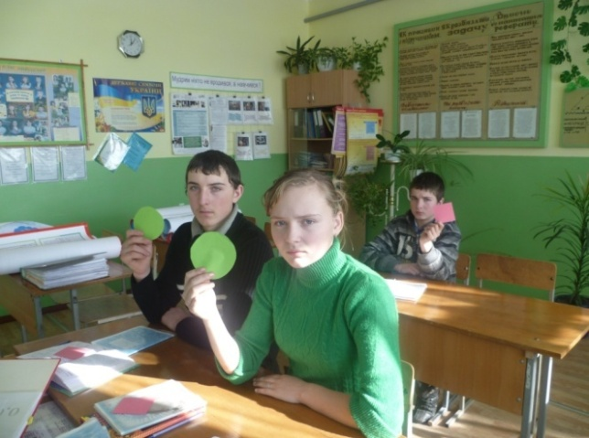
Мал.3

Під час вивчення теми «Подільність чисел» (6 клас) учні дописують цифри, граючи у гру «Допиши цифру». Наприклад:
Вчитель:
-В кожного з вас лежить на парті картка з числом 156…, в якому відсутня остання цифра. Допишіть всі можливі варіанти останньої цифри так, щоб :
І група - число ділилось на 2;
ІІ група – число ділилось на 3;
ІІІ група - число ділилось на 5.
Обов’язковим є проблемне запитання, яке звучить після перевірки : Чому, кожна з груп дописала цифру 0. Чи не помилились ви?
- Отже, числа 2, 3, 5 є дільниками числа 1560. Як же буде називатися це число?...
Майже на кожному уроці, не тільки під час актуалізації опорних знань учнів, а і на інших етапах уроку, проводжу гру «Доповни речення». Речення можуть бути сформульовані по-різному. Наприклад :
- Числа, які мають більше, ніж два дільники називають…
- Числа, які мають два різні дільники називають…
- Числа, найбільший спільний дільник яких дорівнює 1, називають…
- Найбільше натуральне число, на яке ділиться кожне з даних чисел, називають…
- Найменше натуральне число, яке ділиться на кожне з даних чисел , називається …
Цікавим для учнів є збір врожаю з математичного дерева. На так званих плодах червоного кольору – завдання високого рівня, оранжевого - достатнього, жовтого-середнього, зеленого – низького. Кожен школяр має можливість вибрати для себе завдання і розв’язати його (мал.4)
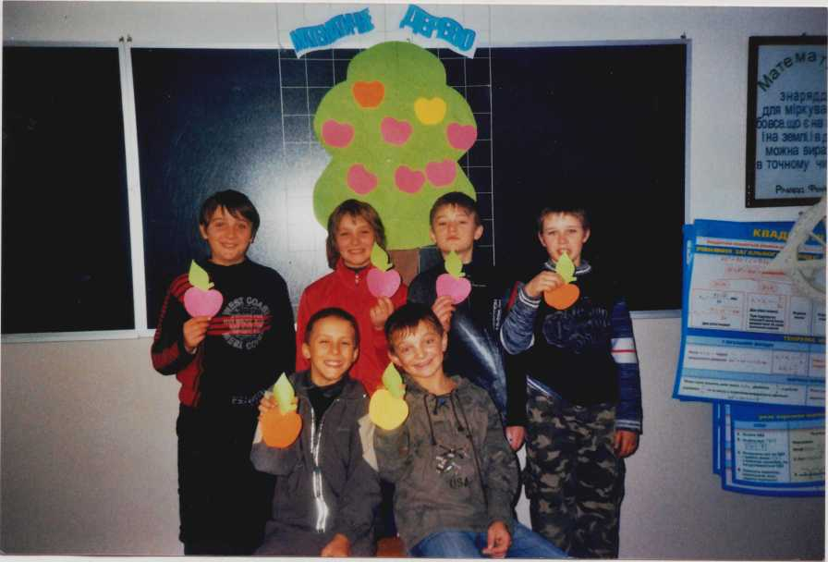
Мал.4
Допомагають активізувати увагу так звані «швидкі диктанти».
Від звичайних математичних диктантів їх відрізняють три особливості.
Перша - завдання не однакові за складністю, друга - спочатку темп диктанту повільний, потім прискорюється; третя - одночасно на дошках працюють двоє учнів. Це дає можливість перевірити свої відповіді. Як і завжди, за потребою, працюють консультанти.
Крім вище згаданих ігор використовую «Математичні турніри» та «Математичні поєдинки», які також цікаві для дітей усіх вікових категорій. Не залишаю поза увагою так звані «німі диктанти». Найчастіше використовую їх під час вивчення геометричного матеріалу: мовчки,показуючи на картках малюнки, а діти повинні записати зображене або результат, який потрібно знайти за зображеним.
Незамінною у 6-9 класах є гра « Хрестики - нулики». Адже вона для мене є універсальною. Описуючи досвід проведення цієї гри у журналі «Математика» (№8,2009,- видавництво «Основа»), я склала про неї вірш:

«ХРЕСТИКИ-НУЛИКИ»
Хрестики-нулики – інтелектуальна гра.
Та не тільки інтелект розвиває вона.
Логічне мислення, пам'ять, увагу,
Хоч кожен гравець має в ній перевагу.
Та, граючи на малому полі,3х3,
З другим, по черзі, вони ставлять значки.
Один – хрестики, нулики – другий,
Досить цікаво і без натуги.
Кожен партію може звести в нічию
Та й варіацію скласти свою.
Тож, маючи знання і здібності педагогічні,
Намагаюсь гру вдосконалювати логічно.
До кожного уроку приклади складаю,
В учнів математичні здібності розвиваю.
Діти ж старанно при цьому працюють,
І компетентність власну формують.

Приклад картки для проведення гри „ Хрестики – нулики ” у 8 класі при вивчення теми «Квадратні рівняння» ( додаток 5).
Завдання: розв’яжи приклади, що записані на картці. Знайди відповіді на ігровому полі і зроби позначку 0 чи Х, як вказано вгорі над прикладами. Працюй з відповідями у зазначеному порядку. Хто першим отримає трійку позначок у рядочку чи стовпчику, той переміг.
Ускладнити завдання можна так: перестав числа на полі таким чином, щоб перемогла інша команда.
Інколи цю ж гру проводжу зі зміною правил так, що перемагає та команда, яка не поставить три однакові позначки по горизонталі або вертикалі чи діагоналі .
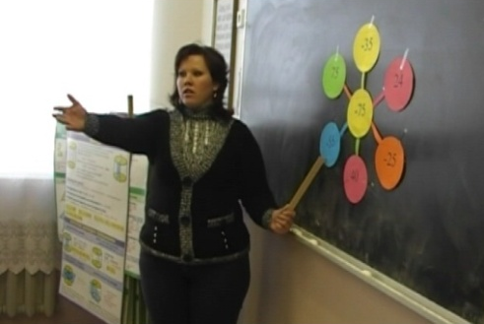
Для проведення усного рахунку цікавою та захоплюючою є гра «Мовчанка» (мал.5). При проведенні цієї гри учні мовчки складають і розв’язують приклад з чисел (на які вказує вчитель) і числа по центру, а вголос говорять
Мал. 5 тільки відповідь.
Вивчаючи «Віднімання раціональних чисел», дану гру проводжу з використання таблиці (додаток 6).
В старших класах проводжу «Аукціон». Це колективна гра, для проведення якої я завчасно готую картки з написом, наприклад «ПА». Показуючи картки учням, говорю:
- Є математичні терміни, що починаються однаковими літерами, однаковими частинами слова. Наприклад ,«ПА», вам потрібно до даного «ПА» додати інші літери, щоб утворилися існуючі математичні терміни. Після утвореного терміну я рахую до трьох, і за цей час учні повинні назвати інший термін. Останній термін визначить переможця. Після проведення гри обов’язково проводжу бесіду на повторення тих понять, що будуть використовуватися на даному уроці.
Вдалим використанням при вивченні теми «Паралелограм» є гра «Хокей». Для її проведення, учням, після вивчення вказаної теми, даю завдання: скласти якомога більше запитань по темі. На наступному уроці об’єдную учнів у групи, визначаю нападаючих, воротаря та захисників і починаю гру: спочатку пропоную дати назви командам, а далі нападаючі задають по черзі запитання, захисники відповідають (відбивають шайбу). Мал.6
Я арбітр, тому контролюю час гри,дотримання правил і, якщо відповідь правильна, говорю: «Шайба відбита», а якщо ні – то: «Гол». Обов’язково по закінченню гри визначаємо команду – переможця (мал. 6)
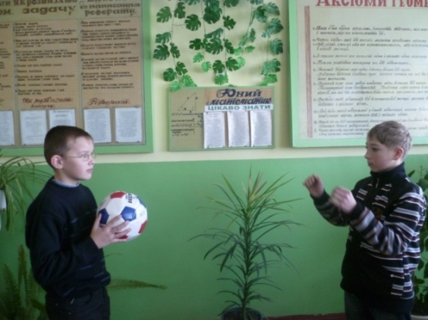
Цікавими для учнів є ігри:
«Пінг-понг» (мал.7), «Ти мені, я тобі», «Плюс – мінус».
До них учні готуються завчасно, складаючи запитання по темі, а потім задають їх один одному, кидаючи м’яч: хто кидає, той задає запитання; той хто ловить – відповідає. Мал. 7
Вивчаючи у 6 класі тему «Множення та ділення раціональних чисел» доречною стає гра «Встав знак у таблицю» ( додаток 7)
Поєднуючи етапи актуалізації опорних знань учнів та повідомлення нової теми уроку, пропоную усно виконати завдання з карток та розшифрувати тему уроку. Наприклад, у 6 класі під час вивчення теми «Відношення» (додаток 8).
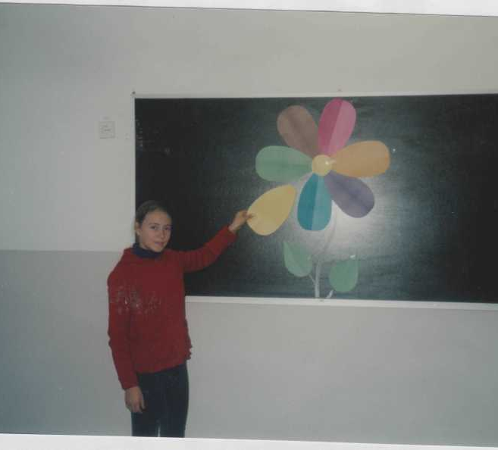
Дозволяє досягти бажаного результату під час усного рахунку і гра «Ромашка», на пелюстках якої записані завдання. Учні по черзі зривають пелюстки та виконують завдання. При цьому діє операція «Взаємодопомога». Якщо хтось не може розв’язати завдання, то можуть допомогти ті , Мал.8 до кого звернеться учень (мал. 8).
На уроках геометрії актуалізацію знань я часто проводжу в формі гри «Роздивимося під мікроскопом». Для кожного ряду класу готую задачу, у якій відсутнє запитання. Кожен учень має висловитися з приводу задачі, «роздивитися» її під мікроскопом. Додаткові бали отримують учні того ряду, яких не змогли доповнити інші учні класу.

5.2.3.Застосування дидактичних ігор на етапі орієнтації та мотивації навчальної діяльності»

Даний етап передбачає постановку мети уроку, розвиток внутрішньої мотивації до вивчення конкретної теми та предмета в цілому. Адже навчальний матеріал засвоюється краще, якщо: учні розуміють його конкретну практичну значущість для кожного з них, чітко знають, що вимагатиметься від них на уроці.
Методами активізації уваги школярів є мотивація, збудження інтересу, створення проблемних ситуацій, стимулювання. Під час проведення кожного уроку метод мотивації передбачає відповідь на питання “ Навіщо мені це потрібно?”Мотивами вивчення математики є розвиток загальної культури, використання у практичній діяльності, продовження навчання, успішне виконання тематичних оцінювань, домашніх завдань, державної підсумкової атестації, завдань зовнішнього тестування, вступних іспитів, використання матеріалу під час вивчення наступних тем, між предметні зв’язки, розвиток розумових здібностей; внутрішня мотивація кожного учня тощо.
Інтерес – один з найбільш дійових мотивів навчання. Збудження цікавості до матеріалу, що вивчається, – найважливіший метод активізації уваги школярів, актуальний на всіх етапах уроку. Учні повинні усвідомлювати, що у вивченні математики не все цікаво, легко, багато чого потрібно взяти напруженням волі, працею. Сам по собі інтерес не виникає, математичні абстракції, суворість міркувань цікавлять не всіх. Бажано не розважати учнів, а зацікавлювати їх математикою.
Наведу приклади використання методу збудження інтересу на уроках математики:
- повідомлення про щось несподіване, незвичайне для учнів;
- звернення до досвіду учнів;
- використання цікавих задач та вдалих прикладів;
- розгадування кросвордів (мал. 9);
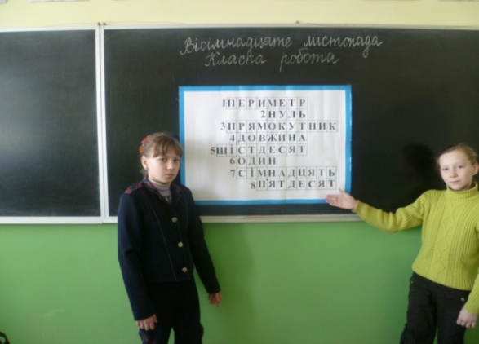
Мал. 9

- складання математичних кросвордів ( додаток 9,10).
- використання висловлювань відомих людей та створення таких висловлювань самими учнями.

5.2.4.Застосування дидактичних ігор на етапі пояснення нового матеріалу

На цьому етапі учень знайомиться з новою інформацією, аналізує, визначає особисте її розуміння, вчитель має найменший вплив на учня. Етап передбачає розвиток уміння: працювати з інформацією, працювати самостійно, виділяти головне, суттєве, формування компетентності учнів з предмета.
У процесі роботи, на цьому етапі, ставлю перед собою мету: привчити учнів працювати самостійно в міру їх здібностей. Тільки в процесі самостійної діяльності в дитини можуть бути сформовані навички безперервного інтелектуального саморозвитку, тому працюючи з учнями, я прагну, щоб вони заглиблювались в атмосферу творчості, пошуку нового. Створення такої атмосфери - справа складна, але необхідна. Насамперед на уроках намагаюсь створювати проблемні ситуації, щоб спонукати учнів до самостійного розв'язання.
Проблемна ситуація – це інтелектуальне утруднення, що виникає у випадку, коли людина не знає, як пояснити деякі явища або факти, не може досягти бажаної мети відомим способом. Відповідь на поставлене проблемне запитання відбувається під час вивчення нового матеріалу.
Створення проблемних ситуацій можна, особливо в середніх класах, комбінувати із грою.
Наприклад, на уроці геометрії у 7 класі під час вивчення теореми про суму кутів трикутника ставлю запитання:
- Чи можна накреслити кут з градусною мірою 100°? Так. А три таких кути? Так. А чи можна накреслити трикутник, щоб кожний його кут був 100°? (Учні пробують практично розв’язати цю проблему та доходять висновку, що це неможливо). Чому?
-А які кути можна брати, щоб дістати трикутник? Проблемну ситуацію створено.
На уроці математики в 6 класі, під час вивчення ознак подільності, проблемну ситуацію можна створити, ставлячи ряд таких запитань та проводячи гру - експеримент:
- Чи можна, виконавши ділення у стовпчик, відповісти на запитання, чи ділиться число без остачі на 2, 3, 5, 9? Так. А чи можна відповісти на це саме запитання швидше, не виконуючи ділення? Проведемо гру-експеримент: ви називаєте число, я одразу відповідаю на це запитання, а ви перевіряєте ділення письмово. Чим же я користуюся під час відповіді? Проблемна ситуація створена.
Дуже перспективним вважаю застосування проблемних методів викладу нового матеріалу, коли вчитель формулює питання й пропонує учням, поділившись на групи, спробувати знайти відповіді. Ігрова оболонка в цьому разі може мати, наприклад, вигляд експедиції (рятувальної, дослідницької, туристичної, наукової). Клас розбивається на групи, кожна з яких отримує маршрутний лист із вказівкою орієнтовного напрямку і стартового завдання. Завдання для поетапного рішення проблемної ситуації складаються вчителем заздалегідь, і вони мають різний ступінь складності. До мети учні можуть просуватися різними шляхами: або вибираючи багато простих завдань, або кілька складних. Розташування учнів, а також темп їхнього просування до мети фіксую на карті-схемі, що знаходиться на дошці. Періодично влаштовуємо «привали», під час яких діти здійснюють допомогу відстаючим. Група учнів, яка першою досягла мети, отримує той самий «коштовний вантаж» у вигляді високих оцінок. Але гра на цьому може не закінчуватися. Переможці ідуть до учасників , що залишилися на маршруті, й допомагають їм «дійти до фінішу». На завершальному етапі уроку обов’язково згадуємо з учнями суть проблеми, і групи обмінюються своїми баченнями її розв'язання. Ця гра потребує значної підготовки, але я переконалася, що вся робота потім дає позитивні результати, адже знання, здобуті своєю працею, людина засвоює набагато краще, та й радість «відкриття» створює позитивні емоції, без яких неможливий продуктивний навчально-виховний процес.
В ігровій формі можна ефективно ознайомити дітей з новим способом дії, пожвавити процес тренувальних вправ. Так, діти 5-го класу із задоволенням виправляють помилки Незнайки, «розмовляють» з Чомусиком, учаться в “лісовій школі” або діють разом з казковим героєм, виконуючи тренувальні вправи. Учні 5-6 класів знаходять виходи з числових лабіринтів, розв’язують ребуси, складають загадки. Усе це не тільки пожвавлює навчальний процес, а й запобігає втомі. Наприклад, відомий “Морський бій” розвиває увагу, кмітливість. У процесі гри учні краще й швидше засвоюють поняття декартових координат, переконуються, що положення точки на площині визначається за допомогою двох її координат. Але гра не повинна зводитися до «стрілянини» по клітинкам, перш ніж зробити постріл, учні повинні дати відповідь на запитання.

5.2.5.Застосування дидактичних ігор на етапі первинного засвоєння учнями нового матеріалу

На цьому етапі, особливо в 10-11 класах, пропоную гру «Похід за знаннями». Слова «похід за знаннями» означають пошук, дослідження, одержання нових знань. Це може бути «пошук перлини знань», «зоряний похід за знаннями» і т.д..Участь приймають дві команди, граючись у кілька етапів. Кожний етап – це окремий «Мікроконкурс» або окрема «Мікрогра». До наступного етапу можна переходити тільки з мого дозволу, я перевіряю правильність виконання попереднього етапу. Перемагає та команда, котра першою здобуде «перлину знань».
Для того, щоб діти із задоволенням ішли на уроки математики, великого значення надаю відпочинку від будь – якого виду діяльності, проводячи автотренінги, використовуючи слова:
- Закриваю очі, розрівняю спину, голову відкину трішечки назад, руки на коліна покладу й полину я в думках чарівних у казковий сад . Для старшокласників кількість слів скорочую: «Закриваю очі, я відпочиваю, на хвилину розум від думок звільняю».

5.2.6.Застосування дидактичних ігор на етапі формування умінь та навичок учнів

На етапі формування умінь та навичок великого значення надаю системі творчих завдань, що поступово ускладнюються. Так, наприклад, у кожному класі, для закріплення відповідної теми, пропоную гру « Математичне доміно». Її проведення зацікавлює учнів, заощаджує навчальний час, адже за короткий час кожен гравець повинен розв'язати утричі більше задач, ніж під час монотонної, одноманітної роботи на звичайному уроці. Не вважаю порушенням прояв ініціативи або самостійності у грі, виконану повністю роботу постійно схвалюю, розвиваючи цим мотив обов'язку - необхідність доведення розпочатої справи до кінця.
Щоб учні свідомо засвоювали теоретичний матеріал проводжу гру в «Математичні карти». Під час такої гри вдається не тільки контролювати теоретичні знання учнів і організувати постійне повторення, але і вести тематичний облік знань, причому на гру потрібно не більше 5 хв. уроку. Для швидкого запам’ятовування формул використовую гру «Склади пазли»: на картках записую формули, розрізаю їх на зразок пазл, перемішую і пропоную учням скласти їх.
Для забезпечення глибокого засвоєння теми, продуманою, логічно витриманою системою вправ даю можливість учням відчути необхідність використання набутих знань у процесі розв'язування задач практичного змісту. При цьому пропоную вправи, які вимагають не лише знань, а й певних пошуків, роздумів, логічних міркувань, а також задачі на кмітливість, задачі з помилками в умові, задачі підвищеної складності. Так, вивчивши у 6-му класі тему «Координатна площина» пропоную змагання «художників». Щоб перепливти чарівне озеро, учні витягають «чарівні координатні сіті» і дивляться, хто до них потрапив. Для цього на координатній площині вони поставлять точки із зазначеними координатами, послідовно сполучать кожну точку з попередньою. У результаті утвориться фігура, яку слід розпізнати. Після виконання малюнків, учні обмінюються зошитами для взаємоперевірки. Правильні малюнки демонструю за допомогою діапроектора.
Після вивчення теми « Формули скороченого множення» (7 клас) для закріплення і перевірки знань учнів пропоную гру «Дивись, не - помились». Учням у квадратики треба записати необхідні букви, символи, щоб рівність була правильною. У 8-му класі, наприклад, на уроці з теми «Розв'язування квадратних рівнянь» учні збирають і опрацьовують такі «плоди геометричного дерева». На « дереві» завдання, записані у кружечку-початкового рівня, у прямокутнику - середнього рівня, в овалі - достатнього, у паралелограмі – високого.
А під час розв'язування вправ на тотожні перетворення виразів пропоную гру «Математична естафета». Пожвавлює роботу на уроці гра «Кругові завдання». Щоб учні працювали в міру своїх можливостей, завдання постійно диференціюю. Не залишається поза увагою і гра у «Бінго».
Завдання: Хто переможе у «Бінго?» Щоб дізнатися про це, треба спочатку розв’язати 12 прикладів. Потім поступово закривати відповіді на полі «бінго». Команда, яка першою закриє поле, є переможницею!
Завдання можна ускладнити таким чином, щоб картки з прикладами були складені в колоду. Перший гравець бере з власної колоди карту, розв’язує приклад, закриває відповідь на своєму полі. Переможцем є той, хто першим закрив рядочок по горизонталі, вертикалі або діагоналі. Можна також грати, поки не закриєш все поле.
Для швидкої перевірки набутих умінь на уроці використовую гру «Лото». Заздалегідь готую запитання, які учні можуть сприймати на слух, і картки, в яких записані відповіді на ці запитання і декілька «зайвих» даних. Таких карток можна виготовити кілька варіантів, але не менше двох. На уроці читаю запитання, а учні «закривають» (закреслюють) відповідь на картці. Щоб перевірити роботу учня, досить відслідкувати не закреслені дані на картці.
Цікавою та незвичною є гра «Магазин». Один з учнів класу є «директором магазину», у який надійшов товар»: запитання з предмета, що записані на дошці. Директор пропонує «продавцям» (іншим учням) прийняти товар ( відповісти на запитання). А потім він сортує товар: вищий сорт – абсолютно правильні відповіді, перший сорт – неповні відповіді, другий
сорт – відповіді з неточностями і брак-неправильні відповіді. Сам директор магазину також повинен відповісти на поставлене запитання. Може трапитися, що в ході «сортування товару» директор зрозуміє нерівність або недостатність своєї відповіді і скаже про це вчителю. У цьому випадку він заслуговує на гарну оцінку.
Для учнів 9-11 класів звичними є «Прес-конференції», до яких вони готуються заздалегідь, адже знають,що прес-конференція – це колективна гра, при якій з учнів класу вибирають кілька осіб, які виконуватимуть ролі «академіків», «директорів», «відомих учених». Інші учні – «журналісти». Вони представляють якесь друкарське видання або теле-радіо програми. «Журналісти» ставлять запитання учасникам прес-конференції, а ті відповідають. Перед початком такого уроку я перевіряю запитання для того, щоб вони відповідали темі, віку і рівню знань учнів. У грі оцінюються і правильність відповідей і слушність запитань.
Уроки закріплення отриманих знань і вироблення практичних умінь і навичок створюють сприятливі умови для навчальних ігор. Вони дають змогу обробити великий обсяг матеріалу, не перевтомлюючи учнів, і при цьому дають можливість учителю застосовувати різноманітні види навчальної діяльності, комбінувати індивідуальні, групові й колективні форми роботи в рамках тієї чи іншої гри. Усе розмаїття таких форм можна почерпнути в телевізійних іграх, наповнивши їх необхідним математичним змістом. Такі уроки, або їх частини, можна провести у вигляді ділової гри («Бізнес гейм», «Аукціон»...), рольової гри (урок – суд,урок-презентація, казка, концерт, вікторина, репортаж...) (мал. 10).
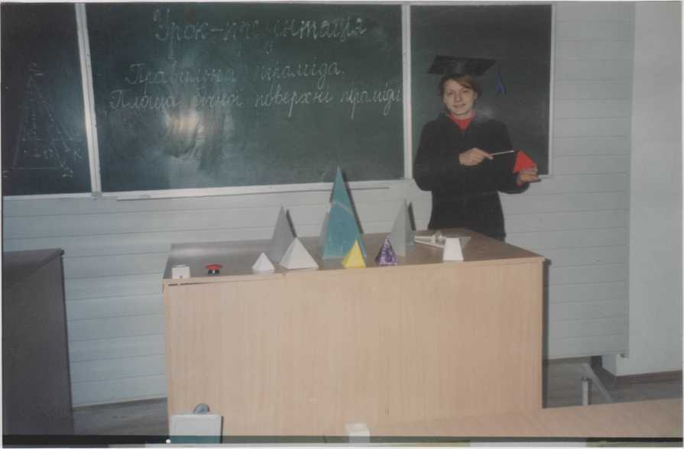
Мал.10

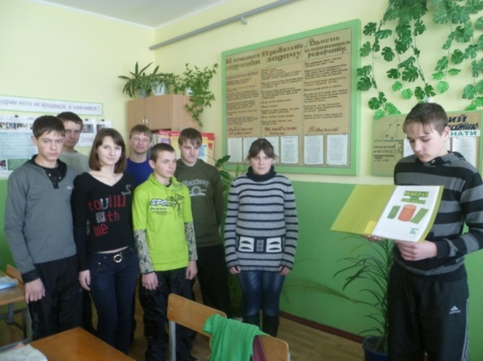
Найбільші можливості для впровадження ігрових елементів у навчальний процес дають уроки узагальнення знань учнів, що передують, як правило, контрольним роботам . Ігри на таких уроках потрапляють на благодатний ґрунт знань, отриманих учнями під час вивчення теми. Це дає широкі можливості вчителю при проектуванні ігрових ситуацій ефективно перевірити рівень засвоєння теоретичного матеріалу, розуміння застосування базових знань в нестандартний ситуаціях, вчасно виявити та усунути прогалини в знаннях, розвивати самостійність та творчість учнів, систематизувати та узагальнити вивчений матеріал. Ігрову діяльність можна використовувати і в актуальних сьогодні проектних технологіях, як для постановки питання дослідження, так і для захисту проекту. Наприклад, дуже цікаво і яскраво, разом з учнями 9-го класу ми провели захист проектів з теми: «Піфагорові штани рівні на всі сторони»; а учні 10 класу висвітлювали результати своєї роботи з теми «Леонард Ейлер – видатний математик, фізик, Мал.11
механік, астроном» (мал.11). Діти не тільки показали результат своєї дослідницької роботи, а й свої творчі здібності .

5.2.7.Застосування дидактичних ігор на етапі підведення підсумків уроку
Це так званий етап рефлексії. Коли учень стає власником ідеї, інформації, знань, має можливість використати знання, обмінятися ними з іншими учнями здійснити оцінку та самооцінку діяльності. На цьому етапі відбувається усвідомлення того, що було зроблено на уроці:демонстрація знань та того, як можна застосовувати знання;можливість замислитись над підвищенням якості роботи;можливість диференціації домашнього завдання,визначення необхідності корекції.
На цьому етапі я пропоную учням гру «Наповни кошик»:
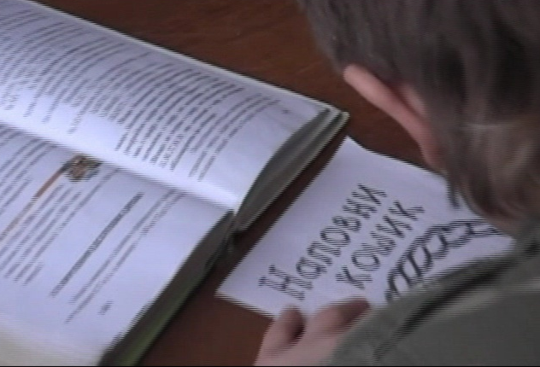
Завдання 1: Наповни кошик новими словами, з якими ти ознайомився на уроці та поясни їх значення ( Учні деякий час записують слова, а потім називають їх та пояснюють значення) (мал. 12).Завдання 2: Наповни кошик числами, що записані на картках і є розв’язками виразів, що записані на кошику.
Завдання 3: Наповни кошик виразами, відповідями до яких є числа, записані на кошику .
Мал.12
Незамінною помічницею на цьому етапі уроку є гра «Хто більше прочитає слів у слові?». Для її проведення пропоную дітям термін, з літер якого потрібно скласти інші терміни пов’язані з математикою, не додаючи інших літер. Для урізноманітнення гру проводжу індивідуально або об’єдную дітей у пари чи групи . Перемагає пара чи група, яка останньою назве слово.
Часто, на закінчення уроку, використовую віршовані рядки:
Якщо сьогодні в когось щось не вийшло – не засмучуйтесь.
Головне - прагніть до нового
Не махай на все рукою, не лінуйся, а учись.
Бо чого навчишся в школі,знадобиться ще колись.
5.2.8. Формування предметних компетентностей учнів шляхом впровадження активних форм навчання.
Значну увагу на уроках приділяю розвитку уяви, нестандартного мислення і фантазії учнів. Тому на моїх уроках можуть бути присутні казкові герої, Всезнайко, Незнайко, Буратіно, Мудра Сова, яким учні допомагають вийти із складної ситуації. Учні залюбки пробують себе в ролі консультантів, контролерів, знавців. Практикую, проведення нетрадиційних уроків (додатки 11,12,13,14,15). Особливо захоплюють учнів ігри, що розробляють вони самі за зразком телевізійних ігор: «Перший мільйон», «Що? Де? Коли?», « КВК», «Аукціон» та інші. Цікаво, також, проходять уроки - казки, коли учні допомагають казковим героям долати перешкоди. Пропоную учням самим складати казки. Наприклад, за тиждень до уроку учні одержують завдання скласти казку про центральну або осьову симетрії. Вона повинна мати математичний зміст. Найоригінальніші казки зачитуються на уроці.
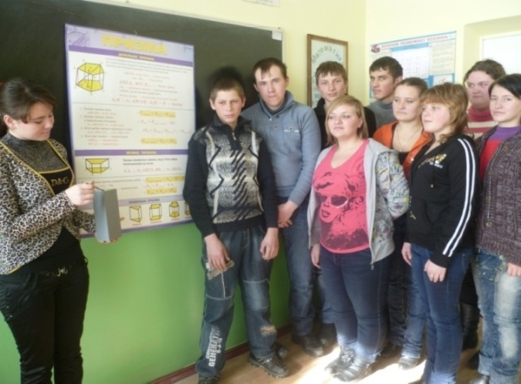
У підлітковому віці спостерігається потреба у формуванні власного світогляду, прагнення бути дорослим; бурхливо розвивається фантазія та уява, спрямованість на самоствердження перед суспільством. Вирішенню цих завдань сприяють ділові ігри. Крім того, цей вид роботи стимулює творчу активність, з'являється потреба у здобутті нової інформації, формується вміння робити висновки й узагальнення, пропонувати конкретні рі-шення у розв'язанні тих чи інших питань. Саме тому, в 9-11 класах я запро-ваджую проведення «Дні дублера», «Уроки самоврядування» (мал. 13).
Виробити в учнів уміння виступати перед аудиторією, виробляти власний стиль Мал.13
мислення та аргументації, критично аналізувати їх відповіді чи визна-

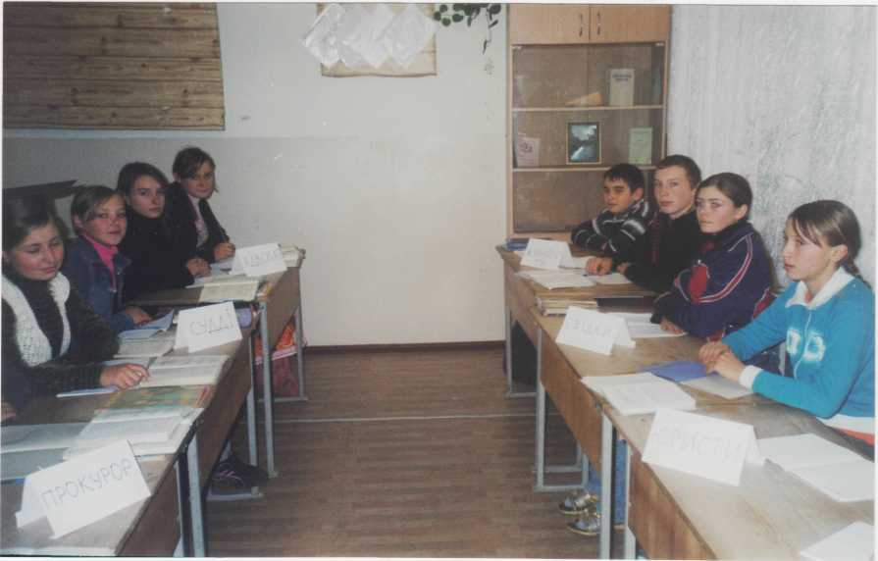
чати власні помилки у разі, коли виступ був непереконливим можна за допомогою гри - конференції, уроку-судового засідання, які я регу-лярно проводжу в 10-11 класах (мал. 14)
Пам'ятаючи про те, що вікторини
Мал.14 сприяють поглибленню знань з навчального
предмета, розвитку пам'яті, виявленню найбільш ерудованих учнів, а підготовка запитань до вікторини - це один із найважливіших кроків у розвитку мислення та пізнавальної активності учня, постійно проводжу уроки - вікторини та залучаю дітей до складання завдань. При цьому ставлю «пошукову» умову:укладачі повинні брати матеріал не тільки із шкільного підручника.
Одне з провідних місць у навчальному процесі на сучасному етапі розвитку освіти належить комп’ютерно-орієнтованим технологіям навчання. Численне якісне програмне забезпечення, що ефективно використовую під час організації дидактичних ігор на уроках алгебри та геометрії в 7-9-х класах (мал.15),сприяє вихованню інтуїції, розвитку евристичного мислення, фантазії, елементарних дослідницьких навичок, уміння оперувати образами, постійно захоплює гравця перспективою, швидкою зміною зображень, персонажів, прихованих стимулів. Мал.15
Найдоцільнішими для використання під час проведення дидактичних ігор на уроках алгебри та геометрії в 7-9-х класах виявилися програми GRAN1, GRAN-2D, GRAN-3D, ТерМVІІ, а також «Програмно-методичний комплекс навчального призначення для загальноосвітніх закладів. Математика 5-6 кл» (Автори: Білоус Н., Бочко О., Вишневський А. та ін..). Проведення експериментів у середовищі названих програм під час дидактичної гри на уроках математики сприяє вихованню в учнів математичної інтуїції, вміння аналізувати залежності між даними задачі. В умовах комп’ютерної підтримки навчально-пізнавальної діяльності доцільно проводити ігри пошуково-дослідного, творчого характеру, а також ігри, що передбачають унаочнення отриманих результатів. Саме тому практикую ще й проведення інтегрованих уроків математика + інформатика.
Розробка одного з таких інтегрованих уроків у 8 класі є опублікована у журналі «Математика» №7 (595),- лютий,2011, видавництво «Шкільний світ» (додаток 16).
Також залучаю учнів до створення презентацій у середовищі PowerPoint. Це дозволяє більш ефективно вивчати окремі теми шкільного курсу математики ( мал 16). Будувати графіки функцій пропоную, використовуючи програму ADVANCED
GRAPHER та один з найпоширеніших Мал.16
програмних засобів – електронні таблиці Microsoft Office Excel.
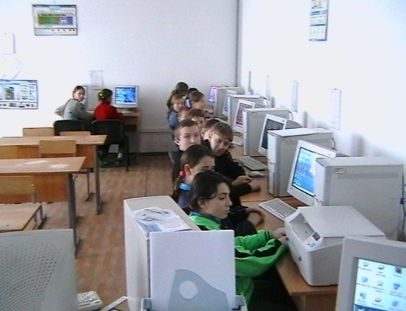
Швидко оцінити навчальні досягнення учнів, охопивши одночасно велику їх кількість, забезпечити можливість індивідуального режиму, надання інформації кожному учню в різному вигляді, допомагає програма EDITOR. Так, під час проведення
Мал.17 тематичного чи поточного тестування ( мал 17), з використанням комп’ютера , крім з’ясування рівня засвоєння учнями основних питань, що вивчалися ; систематизації й узагальнення знань учнів, мені вдається стимулювати розвиток пізнавальної самостійності учнів.
Ще одним способом вирішення питань: Як домогтися того, щоб учні захопились математикою? Як навчити їх розв'язувати задачі? Як переконати в тому, що математика потрібна не лише в щоденному житті, а й у вивченні інших предметів є поєднання математики з іншими науками, а саме історією. Адже математика та історія — дві нерозривні галузі знань. Відомості з історії математики, історичні задачі зближують ці шкільні предмети. Історія збагачує математику гуманітарним та естетичним змістом, розвиває образне мислення учнів. Математика, розвиваючи логічне й системне мислення, у свою чергу посідає належне місце в історії, допомагає її краще зрозуміти. Звичайно, ми зустрічаємо в підручниках історичні сторінки. Читаючи їх, дізнаємося про виникнення і розвиток математичних понять, виникнення і вдосконалення методів розв'язування задач. І все ж таки творчому вчителю тісно в межах того історичного змісту, що подається в підручнику. Відомості з історії науки розширюють кругозір учнів, показують діалектику предмета. Тому так важливо, щоб історичні мотиви майстерно вплітались у тканину уроку математики, примушуючи дітей дивуватися, думати і захоплюватися незвичайною історією цієї багатогранної науки.
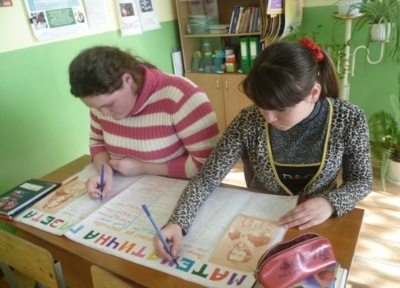
Форми викладення історичного матеріалу можуть бути різноманітні,
починаючи від простих : бесіда вчителя, короткі повідомлення учнів на якусь тему, розв'язування історичних задач, розгадування софізмів, випуск стінгазет (мал.18) до більш глибоких і складних, таких, як історико–математична Мал.18
конференція, захист рефератів з питань історії математики (мал.19). Історія математики допомагає зрозуміти не тільки логіку розвитку предмета, але й показує яскраві приклади вчених, які подолали нелегкий шлях відкриття істини. Ще одним прикладом того, як можна навчати, не відля-

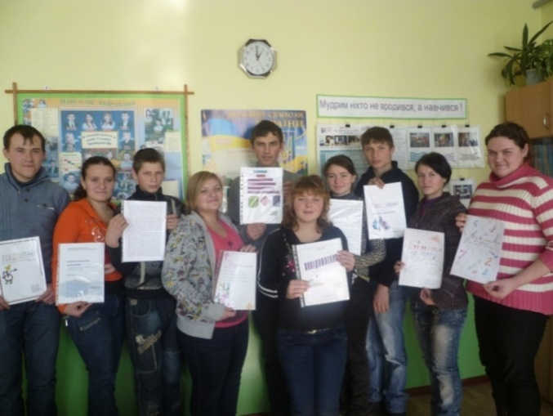
Мал.19
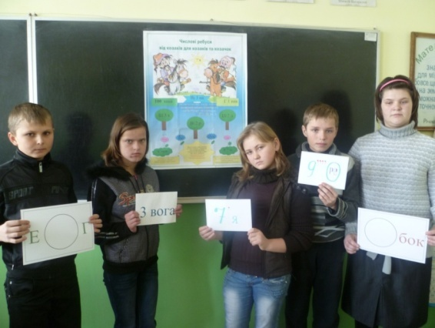
куючи від математики, є інтеграція історичних знань і математичних задач, пов'язаних з цими знаннями. Учням набагато цікавіше розв'язувати саме такі задачі. Особливо це стосується учнів 5—6 класів, які цікавляться історією.
Звичайно, перелік наведених прикладів ігор можна продовжити. Варто згадати кросворди, ребуси, головоломки, шаради, анаграми. Всі вони допомагають позбавити навчально - виховний процес від формальності і сухості (мал 20).
Мал.20
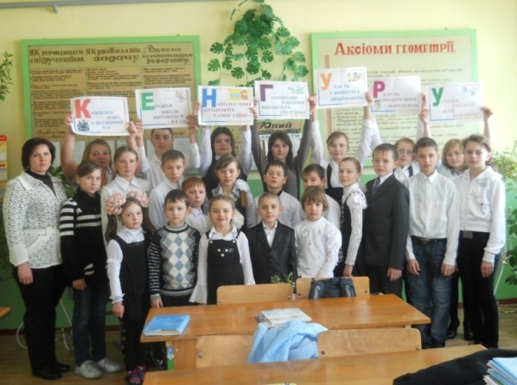
Щоб досягти максимального розвитку компетентності особистості щодо саморегуляції,самоосвіти,самовдосконалення й виховання відчуття постійної потреби до цього, намагаюся залучати учнів до позакласної роботи з математики та участі у різноманітних математичних конкурсах, одним з яких є Міжнародний математичний конкурс «Кенгуру». Щоб підготувати учнів, майже на кожному уроці пропоную хоча б одне завдання на логічне мислення
( мал. 21). Мал.21
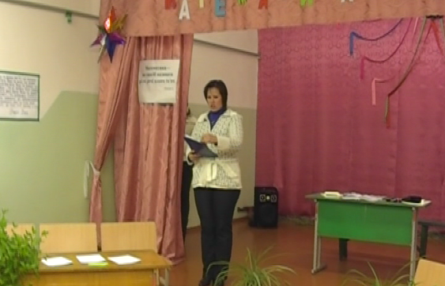
Велику увагу приділяю проведенню тижня математики в школі, протягом якого цікавими і захоплюючими конкурсами, змаганнями, концертними програмами об’єдную школярів (мал.22), які активно приймають участь у всіх запропо- Мал.22
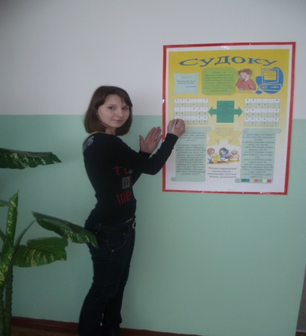
нованих заходах. З ними учні знайомляться зі стінгазет (мал.23), які я розробляю. З 13.10.12 року деякі з них є розміщеними на порталі «Учительський журнал он-лайн», видавничої групи «Основа». А розробки проведених позакласних заходів публікуються у журналі «Відкритий урок: розробки, технології, досвід» (№4,2012).
У рамках тижня математики обов’язково
Мал.23 залучаю школярів до однієї з найбільш масових форм позакласної роботи – вікторини. Пропоную систему запитань, задач, прикладів, доступних певній віковій групі учнів. Діти в добровільному порядку розв'язують задачі, відповідають на запитання в усній або письмовій формі, пові- домляють про результат (мал.24). Мал.24
Перевірка правильності відповідей на запитання, якості виконання завдань за допомогою відповідного обліку дозволяє визначити кращу команду, найкращого математика.
Ще одним способом підвищення інтересу учнів до математики, поглиблення їх теоретичної підготовки, сприяння розвитку творчих та інтелектуальних здібностей, а також виявлення кращих знавців математики є шкільні математичні олімпіади. Разом із тим, математичні олімпіади мають велике виховне значення. Вони привчають учнів до організованості, виховують волю до перемоги, наполегливість, самостійність, відповідальність.
На олімпіадах пропоную завдання, що не виходять за межі чинної програми з математики, але їх умови мають бути нестандартними. Для того, щоб виконати такі завдання, учні повинні вміти самостійно і навіть сміливо мислити, мати гарну просторову уяву, стійкі навички раціональних обчислень та перетворень виразів.
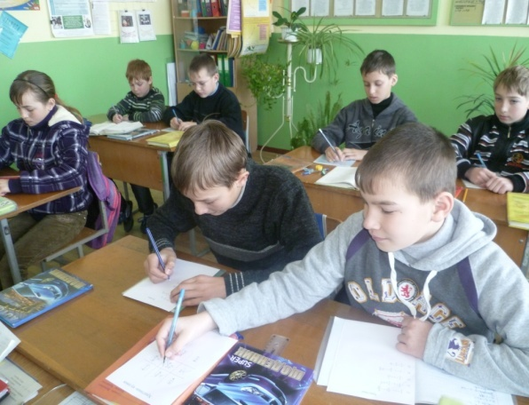
Шкільну математичну олімпіаду я проводжу в декілька турів. У першому турі беруть участь усі охочі (мал.25). Для першого туру олімпіади підбираю завдання різного рівня складності, як прості, так і більш складні, адже з усіх учасників необхідно відібрати найбільш підготовлених. До наступних турів олімпіади проходять переможці попе- Мал.25
редніх. Переможці шкільної олімпіади беруть участь у районній. Оцінюючи роботи учнів, беру до уваги оригінальність і раціональність розв'язань, якість оформлення роботи.
Позакласна робота — це багатогранна, різноманітна діяльність, яка має величезні можливості для переконання учнів у тому, що саме через шкільну математику лежить шлях до широкого ознайомлення з досягненнями сучасної математичної науки. Позакласні заходи та заняття мають велику користь і для мене, бо, готуючись до них, я докладно вивчає відповідну літературу, розширюючи й поглиблюючи тим самим свої знання в галузі елементарної математики, її історії тощо.

5.3. Узагальнення результатів

Серед своїх основних завдань я бачу не тільки організацію діяльності учнів на уроці, але і вивчення її результативності. Тож, працюючи над проблемою «Особливості формування предметних компетентностей учнів шляхом впровадження на уроках математики традиційних та інноваційних технологій» я систематично порівнювала активність учнів та рівень успішності до впровадження дидактичних ігор і після (мал. 26)

Мал.26
Порівняння свідчило на користь дидактичних ігор: зріс рівень активізації навчальної діяльності та пізнавальних можливостей школярів, позитивні зміни відбулися в активізації розумової діяльності на підставі підвищення інтересу до предмета, значно зріс рівень успішності учнів, спостерігається динаміка у розвитку умінь і навичок самостійної розумової праці учнів.
Тобто ігрові моменти заслуговують на право доповнити традиційні форми навчання і виховання. І я розумію, що не кожен учень буде в майбутньому математиком, але сподіваюсь, що мої учні виростуть людьми мислячими, всебічно розвиненими, творчими.
VІ. Прогнозування результатів

Очікуваними результатами передбачено професійне оволодіння вчителями інновацій, впровадження їх у практику, як способу підготовки математично компетентних учнів, які відповідатимуть вимогам до сьогоднішнього випускника української школи, з точки зору компетентнісного підходу:
- бути гнучким, мобільним, конкурентоспроможним, вміти інтегруватись у динамічне суспільство, презентувати себе на ринку праці;
- використовувати знання як інструмент для розв'язання всіх життєвих проблем;
- генерувати нові ідеї, приймати нестандартні рішення й нести за них відповідальність;
- володіти комунікативною культурою, уміти працювати в команді;
- вміти запобігати та виходити з будь-яких конфліктних ситуацій;
- уміти здобувати, аналізувати інформацію, отриману з різних джерел, застосовувати її для індивідуального розвитку і самовдосконалення;
- дбайливо ставитись до свого здоров'я і здоров'я інших як найвищої цінності;
- бути здатним до вибору серед численних альтернатив, що пропонує сучасне життя;
- вміти неперервно аналізувати і корегувати свою діяльність.
Зрозуміло, що ці вимоги та реалізація компетентнісного підходу скеровують школу на формування людини-громадянина, для якої громадянське суспільство стане середовищем в якому вона сповна зреалізує свої права й свободи, розкриє свої можливості і таланти і цим самим усвідомлено буде задовольняти інтереси та потреби суспільства в цілому.

Методичні рекомендації, щодо ефективного вирішення проблеми формування предметних компетентностей учнів шляхом впровадження на уроках математики традиційних та інноваційних технологій:

Грунтуючись на описаному досвіді роботи, можна виокремити такі методичні рекомендації, щодо ефективного вирішення проблеми формування предметних компетентностей учнів шляхом впровадження на уроках математики традиційних та інноваційних технологій:
1. Використовуючи гру на окремо взятому етапі уроку слід пам’ятати про те, що гра – це не метод для розваги учнів, а ефективний засіб активізації навчальної діяльності школярів, що позитивно впливає на підвищення якості знань, умінь і навичок учнів, розвиток розумової діяльності та формування предметних компетентностей учнів.
2. Організовуючи гру, починати треба з тих, в яких розібралися досконало, в яких самі можете бути прикладом і авторитетом.
3.Пропонуючи дітям нову гру, її треба пояснити. Найкраще це зробити, розташувавши всіх присутніх так,щоб всі діти були перед учителем і ні в якому разі не допустити того, щоб половина учнів опинилася за спиною вихователя.
4.В процесі гри треба намагатися підтримувати активну роль учнів, але не поступатися лідерством, інакше вони почнуть керувати на уроці.
5. В багатьох іграх тривалість гри не обмежена. Тому саме педагог має вирішувати, коли доцільно припинити гру, а для цього треба уважно стежити за станом граючих. Краще перервати гру, коли діти ще не переситилися нею. При цьому треба дочекатися моменту, досить природного для зупинки гри.
6. Обов’язково кілька хвилин потрібно запланувати на організоване завершення гри: підбиття підсумків, необхідні педагогічні зауваження і роз’яснення, поступове зменшення ігрового збудження, без чого важко перейти до інших занять. Бажано проаналізувати гру, колективно обговорити досягнення та недоліки окремих учасників і всього ігрового колективу. Передусім треба відзначити все позитивне, що може стати основою майбутніх ігор. Загальний тон обговорення має бути спокійним, підбадьорливим, таким, що вселяє віру в нові досягнення.
7. Не треба квапитися з оцінюванням. Захоплює лише добре знайома гра, а складну можна освоїти лише за кілька разів. Не поспішайте пропонувати безліч нових ігор.
8. Пам’ятайте! Від успіху проведення першої дидактичної гри залежить успіх усіх наступних. Тож продумуйте всі «за» і «проти», перш ніж зважитись розпочати роботу над впровадженням дидактичних ігор на уроках математики.
9. Завжди враховуйте вікові та індивідуальні особливості учнів.
10. Власне місце в грі може бути різним: суддя, посередник, капітан, ведучий і т.п. Надавайте учням максимум можливостей для випробування себе у творчості і ви відчуєте особливу радість від творчої співпраці з учнями.
11.«… Радість успіху – це могутня емоційна сила, від якої залежить бажання дитини бути хорошою. Турбуйтеся про те, щоб внутрішня сила дитини ніколи не вичерпувалась. Якщо її немає, не допоможуть ніякі педагогічні хитрощі».
В.О. Сухомлинський

Додатки

Додаток 1
Картки «Вибери настрій»

Веселий Спокійний
Радісний Безтурботний

Ображений Злий
Засмучений Незадоволений

Додаток 2

Картка самооцінювання
Етап уроку | Бали
1
2
3
4
Сума балів

Пам’ятка для самооцінювання

1 | 2 | 3
Розпізнаю | Розумію | Знаю
Допомога!!! | Допомога!! | Самостійно виконую
Виконую<1/2 завдань | Виконую>1/2 завдань | Виконую всі завдання
Значні помилки | Незначні помилки | Надаю допомогу іншим
Труднощі у пошуку помилок | Допомога у пошуку помилок | Сам відшукую та виправляю помилки

Додаток 3
ХТО ШВИДШЕ?

a | -3 | -2 | -1 | 0 | 1 | 2 | 3
b | 5,73 | -3,24 | 8,96 | -4,9 | 8,6 | -3,28 | -6,7
a-b

Додаток 4

2-3х=х | 5х-150=0 | 4/7a=16
2(y+6)=12 | 7-6-0,2x | y-8y=28
(5х-4х):3=3 | -1,5х-9=0 | -0,3х=-6

Зворотна сторона картки

Л | О | М
О | Н | О
С | О | В

Додаток 5

„Хрестики – нулики”

2 | 196 | 14
3 | 0 | -8
4 | 37 | -3

„Хрестики” (Х)

1. Сума коренів рівняння 5х² – 45 =0.
2. Корінь рівняння х² – 14х = 0 відмінний від нуля.
3. Дискримінант рівняння 3х² – 2х -16 = 0.
4. Добуток коренів зведеного квадратного рівняння х² - 4х + 3 = 0 .
5. Корінь рівняння -0,5х² + 2х – 2 = 0.

„Нулики” (0)

1. Сума коренів рівняння 2х² – 10 =0.
2. Корінь рівняння х² + 8х = 0 відмінний від нуля.
3. Дискримінант рівняння х² + 5х – 3 = 0.
4. Добуток коренів зведеного квадратного рівняння х² + 2х – 3 =0.
5. Корінь рівняння -0,5х² + 4х – 8 = 0.

Додаток 6

-114
-6
72
3/7

+34
-1/2
-34
:
5

-67
0

-(-45)
-9/11
+109
-1

Додаток 7

Множник | Множник | Добуток
+ |  | -
 | + | +
- |  | +
 | + | -
- | +

Додаток 8

∙ ; 20 ∙ ; 40 : ∙ 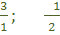 ∙ ; ∙ ( ∙ 5 ); : ∙ .

в | і | д | н | о | ш | е | н | н | я
 | 1 | 50 |  | 5 | 1 | 4 |  | 200

Додаток 9

 |  | п | е | р | и | М | е | т | р
 |  |  |  |  |  | Н | у | л | ь
 |  | п | р | я | м | О | к | у | т | н | и | к
 |  |  | д | о | в | Ж | и | н | а
 | ш | і | с | т | д | Е | с | я | т
 |  |  | о | д | и | Н
 |  |  | с | і | м | Н | а | д | ц | я | т | ь
п | я | т | д | е | с | Я | т

Додаток 10
Завдання до кросворду:

1. Сума довжин усіх сторін многокутника ( периметр).
2. П’ять відняти п’ять ( нуль).
3. Чотирикутник, у якого всі кути прямі ( прямокутник)
4. Кожен відрізок має певну ...( довжину)
5. Добуток чисел 15 і 4 ( шістдесят)
6. Один помножити на один (один)
7. Сімнадцять помножити на один ( сімнадцять).
8. Збільшіть 25 у 2 рази( п’ятдесят)

Додаток 11
Нетрадиційний урок
( інтегрований урок, українська література + математика)
Тема:
(з української літератури) | (з математики)
Урок позакласного читання. Остап Вишня. «Паралелепіпед» | Прямокутний паралелепіпед та його об’єм.
Мета:
Закріплювати інтерес учнів до творчості Остапа Вишні, ознайомити зі змістом твору «Паралелепіпед», закріплювати знання про життєвий і творчий шлях Остапа Вишні;удосконалювати навички виразного читання;розвивати читацький інтерес; | Закріплювати знання учнів про елементи прямокутного паралелепіпеда, поняття об’єма і формули об’єма прямокутного паралелепіпеда й куба; відпрацювати уміння розв’язувати задачі на обчислення вимірів прямокутного паралелепіпеда, площі його поверхні та об’єма
активізувати пізнавальну думку в процесі уроку, розвивати логічне мислення, пам'ять, увагу; виховувати старанність, наполегливість, ініціативу.
Обладнання:
портрет Остапа Вишні, таблиця з накресленим кросвордом, виставка книг Остапа Вишні | Сигнальні картки,таблиця «Паралелепіпед», демонстраційна модель прямокутного паралелепіпеда, картки для усного рахунку, для гри «Встав пропуски або хто швидше?»
Тип уроку: нетрадиційний урок
Клас: 5
Дата проведення: 15.12-22.12

Підготовка до уроку: На відкидній дошці: з одного боку закріплений портрет Остапа Вишні, записані роки життя та частина теми;
з іншого – тема уроку з математики; задачі із розв’язанням, для гри «Знайди помилку»
Хід уроку
І.Організація учнів до уроку
1. Привітання
Вчитель математики:
- Добрий день, діти! Як ви гадаєте, чому сьогодні у вас на уроці присутні одночасно і вчитель математики, і вчитель української літератури?
( Якщо подібні уроки не проводились, то найчастіше діти висловлюють думку з приводу перевірки)
Вчитель української літератури:
- Дещо ми дійсно перевіримо, та здебільшого я сьогодні тут тільки тому, що у нас нетрадиційний урок, на якому ми спробуємо поєднати математику і українську літературу. Тож вітаю вас. Маю надію, що сьогодні все вдасться.
ІІ. Повідомлення теми ,мети уроку з української літератури
Вчитель української літератури:
- До уроку української літератури ви готували коротенькі повідомлення про Остапа Вишню, а точніше його життєвий і творчий шлях, бо тема нашого уроку:Остап Вишня. «…».
( вчитель розкриває дошку, на якій прикріплено портрет Остапа Вишні, записані роки життя та частина теми уроку)
Тож сьогодні на уроці ми повторимо біографію Остапа Вишні,ознайомимося зі змістом твору, а якого саме, про це ви дізнаєтесь пізніше ,та спробуємо проаналізувати його. Прошу бажаючого висвітлити своє повідомлення.
ІІІ. Робота над темою уроку з української літератури
1.Повідомлення учня «Життєвий і творчий шлях Остапа Вишні».
12 листопада 1889 року на хуторі Чечві, біля тихого містечка Груні на Полтавщині, в маєтку поміщиків фон Ротів народився хлопчик Павло Губенко, його батько – Михайло Губенко - колишній солдат царської армії, працював службовцем у фон Ротів. Крім Павла , у сім’ї Губенків було ще 16 братів та сестер.
Уже в ранні роки Павло відзначився дуже веселою вдачею і великою охотою до читання. Найбільше любив читати Павло Губенко Гоголя. Тому в школу Павла віддали дуже рано, йому не було ще й шести років. Закінчивши навчання в якій, його віддали в Зінківську школу, яку він успішно закінчив у 1903 році і став поштово – телеграфним чиновником. Та цього було замало, тому мати відвезла Павла у Київ, у військово- фельдшерську школу, яку він закінчує у 1907 році і починає фельдшерувати в Києві. Йому передбачали гарну кар’єру у медицині та природа взяла своє.І Павло Михайлович Губенко прославився не в медицині, а в літературі, правда, вже під новим Ім’ям – Остап Вишня.
Це було очевидно, адже він природою був створений для сміху, для гумору. Уже наприкінці двадцяти років Остап Вишня став автором 23 книг фейлетонів, гуморесок, нарисів.Загальний тираж цих книжок досяг шестизначного числа. Однією із відомих гуморесок стала «Зенітка», головними героями якої виступали позитивні персонажі, доречі як і в усіх інших його творах: «Репяшки», «Діли небесні», «Лицем до села», «Запорожці», «Ярмарка», «Короп», «Дзвонарі», «Перепілка», «Усмішки». Всі вони друкувалися у різних журналах та найбільше у журналі «Перець».
28 вересня 1956 року перестало битися серце письменника. З життя він пішов тільки фізично, навічно залишившись у ньому своїми безсмертними творами.
2. Розгадування кросворду.
Вчитель:
- Час розгадати кросворд та розшифрувати, зі змістом якого твору ми сьогодні познайомимося.

3 | 1 |  |  |  |  |  |  | П | А | В | Л | О
 |  |  |  |  |  | 8 | З | А | П | О | Р | О | Ж | Ц | І
 | Ф | Е | Л | Ь | Д | Ш | Е | Р
 |  | 4 | Ш | І | С | Т | Н | А | Д | Ц | Я | Т | Ь
 |  |  | 5 | Г | О | Г | О | Л | Я
 |  |  |  | 2 | Г | У | Б | Е | Н | К | О
 |  | П | Е | Р | Е | П | І | Л | К | А
6 |  |  |  |  |  |  | Ч | Е | Ч | В | А
 |  |  |  |  |  |  | 10 | П | Е | Р | Е | Ц | Ь
 |  |  |  | 7 | У | С | М | І | Ш | К | И
 |  |  | 12 | К | О | Р | О | П
 |  |  |  |  |  | 11 | З | Е | Н | І | Т | К | А
 |  |  |  |  |  |  | 13 | Д | О | Ц | Е | Н | К | О

1. Справжнє ім’я Остапа Вишні ( Павло)
2. Справжнє прізвище Остапа Вишні (Губенко)
3. Яку професію здобув Павло Губенко, закінчивши Київську військово-фельдшерську школу? ( Фельдшера)
4. Скільки в Павла Губенка було братів та сестер? ( Шістнадцять)
5. Твори якого письменника найбільше полюбляв читати Остап Вишня ? (Гоголя)
6. Назва хутора, в якому народився Остап Вишня ( Чечва)
7.Твір, який був перекладений білоруською мовою (Усмішки)
8. Відомий нарис. (Запорожці)
9. Мисливська усмішка (Перепілка)
10. Назва журналу, в якому найбільше друкувались твори Остапа Вишні (Перець)
11. Назва гуморески, яка з’явилася у 1944 році і стала звісткою про початок другого творчого періоду у житті Остапа Вишні (Зенітка)
12. Назва мисливської гуморески, яка є і назвою риби (Короп)
13. Хто писав: «Дуже рано навчившись читати, Павлуша ніколи не розлучався з книжкою…» ( прізвище) ( Доценко – сестра Остапа Вишні)
Вчитель:
- Тож яке слово зашифроване по вертикалі? ( Паралелепіпед). Саме таку назву має твір Остапа Вишні, з яким ми зараз і познайомимось.
3. Ознайомлення зі змістом твору «Паралелепіпед» (читати може підготовлений учень).
П А Р А Л Е Л Е П І П ЕД
Олег Трійченко, учень 6-го класу, чорнявий, хвацький хлопчина, що курив уже не тільки «Труд», а навіть «Катюшу», а іноді й «Казбека», зустрівся з приятелем своїм, учнем 6-го класу, тільки з другої школи, Ігорем П'ятьорським.
Ігор П'ятьорський запитав Олега Трійченка:
- Ну, як діла з іспитами? Ось-ось уже!
-Набольшой! - відповівОлег.
- Готовий?
- Як з пушки! Ти знаєш - уже два тижні я ворожу, чи попадеться мені з геометрії перший білет,кручу палець круг пальця і щоразу пальцем у палець попадаю. І вже встиг піддивитися, як білети лежатимуть! Де перші номери, а де останні... Перший номер - і «п'ять». А в тебе як?- запитав Олег у Ігоря.
- Працюю. Хоч у мене з геометрії «п'ять», проте все повторюю, щоб як слід бути готовим.
- Пхе! Повторюю... А я так мало не щодня в Пуща-Водиці. Ох і красота!
- Та я знаю, що красота, та хай уже після іспитів.
- Чудно! Іспити в нас «на ять» будуть. Аж ось і іспит з геометрії.
Олег Трійченко ще раз покрутив пальцем круг пальця, розвів широко руками, хоробро ті руки звів знову — палець об палець тільки- стук.
- Єсть! Складу! — аж підскочив Олег.
Упевнено підійшов він до столу, хоробро взяв білет, глянув — і зблід... Щось у його всередині похололо і посунулось аж туди-туди, а там тільки: тень-тень-тень — затенькало.
- Двадцять три!
«Що ж воно там таке?» — затрусився Олег. Глянув у білет: паралелепіпед.
«Що воно таке?» — думає з жахом Олег.
- Ну, Трійченко, який у тебе білет? — запитує Олена Василівна,вчителька геометрії.
А тут круг стола члени комісії, і всі вони на Олега дивляться, чекають.
- Двадцять третій, Олено Василівно.
- Що там у двадцять третім?
- Ралелопопопід.
- Як-як? Що ти сказав?
- Паралелеопі-пі...
- Ну-ну?..
- Пі... пі... пі...
Уже й члени комісії почали усміхатися, а Олена Василівна вся почервоніла, а Олег стоїть та все:
- Пі... пі... пі...
Розгнівалася Олена Василівна, похитала головою:
- Не «пікай» ти краще, мов те курча! Іди собі,не страмись сам і не страми мене. Восени складатимеш, а літо попрацюй як слід.
Повернувся од столу Олег, глянув на товаришів, а вони губи кусають, щоб уголос не розреготатися. Проходить на своє місце, а вже хтось збоку:
- Пі-пі-пі.
З того часу Олег так і звався в школі: Паралелепіпед. А Ігор П'ятьорський склав іспит на «п'ять».Після іспитів Олег геометрію вчив, а Ігор у Пущі-Водиці в ставку купався та рибу вудив.
ІV. Повідомлення теми, мети з математики
Вчитель математики:
- Діти, а знайомі ви з поняттям «паралелепіпед» з математики?
( Знайомі).
Дійсно, на попередніх уроках ми вивчили, що таке прямокутний паралелепіпед та як знаходити його об’єм. Тож сьогодні ми продовжуємо працювати над цією ж темою «Паралелепіпед та його об’єм» ( відкриває другу відкидну дошку, на якій записано тему уроку) та закріпимо ваші знання про елементи прямокутного паралелепіпеда, поняття об’єму і формули об’єму прямокутного паралелепіпеда й куба; будемо відпрацьовувати уміння розв’язувати задачі на обчислення вимірів прямокутного паралелепіпеда, площі його поверхні та об’єму.
VІ. Робота над темою з математики.
1.Бліц - опитування:
Вчитель математики:
- Отже, наведіть приклади прямокутних паралелепіпедів
( Кубики, коробка цукерок,книга, цеглина, пакувальний ящик…)
- Скільки граней має кожний прямокутний паралелепіпед? (Шість)
- Яку фігуру являє собою кожна грань паралелепіпеда? (Прямокутник)
- Як називають сторони граней прямокутного паралелепіпеда?(Ребрами)
- Як називають вершини граней прямокутного паралелепіпеда?(Вершини паралелепіпеда)
- Скільки ребер має прямокутний паралелепіпед? (12)
- Як називають довжини цих ребер? (Вимірами)
- Якими назвами користуються, щоб розрізняти ці виміри? (довжина, ширина, висота)
- Як знайти об’єм прямокутного паралелепіпеда?(V=abc)
- Як називають прямокутний паралелепіпед, у якого всі ребра рівні?(Куб)
- Як знайти об’єм куба? ( V=a³ )
- Як обчислити площу прямокутного паралелепіпеда, якщо відомо площу основи і висоту? (V=SH).
- В яких одиницях вимірюють об’єми тіл? ( В кубічних)
2. Усний рахунок.
( Вчитель показує картки із зображенням прямокутних паралелепіпедів, кубів та їх відповідних вимірів. Учні усно виконують обчислення і дають відповіді)

a= 5см S_{основи} - ? V_{куба}- ?S=25дм²
b=2 см V - ? H=10дм
c=7см V- ?
( Розглянутивсіможливіваріанти)
3. Гра « Встав пропуски або хто швидше?»
- А тепер пограємо у гру «Встав пропуски або хто швидше?». Працювати треба як завжди уважно і, якщо ви правильно вставите всі пропуски, то зможете частково розшифрувати закодоване прислів’я.
Картка №1
1) 7см³ =…мм³ 2) 8дм³ = …см³
3) 4м³ =…дм³ 4) 28м³2дм³ = …дм³

Картка №2
1) 38см³ = …мм³ 2)62 дм³ = …см³
3) 6м³ = …дм³ 4) 8м³4дм³6см³ = …см³
4. Колективна робота над задачею
Ширина прямокутного паралелепіпеда дорівнює 15 дм, довжина – на 3 дм більша, ніж ширина, а висота – у 3 рази менша, ніж довжина. Знайдіть об’єм даного паралелепіпеда.
(Всі необхідні обчислення учні виконують на чернетках)
5. Гра «Знайди помилку»
Вчитель:
Тепер знову відпочинемо і пограємо у гру «Знайди помилку». І якщо ми швидко знайдемо помилки і виправимо їх, то зможемо докінця розшифрувати закодоване прислів’я.
Ось задачі, я розв’язала їх сама та не впевнена, що не допустила помилки. Тож перегляньте розв’язання до задач та знайдіть і виправте помилки, якщо такі є.
Задача 1
Об’єм прямокутного паралелепіпеда дорівнює 560см³, довжина -14 см, ширина – 8 см.Знайдіть висоту даного паралелепіпеда.
Розв’язання
- 14 ∙ 8 = 112 (см²)
- 560 ∙ 112 = 668320 (см³)
Відповідь: висота даного паралелепіпеда 668320 см³
Задача 2
Площа підлоги спортивного залу дорівнює 192 м², а його об’єм – 960 м³. Знайдіть висоту залу.
Розвязання
V=SHC;
C=V:SH;
H=960:192 = 6см.
Відповідь: висота залу – 6 см.
VIІ. Продовження роботи над темою з української літератури
- Бесіда:
Вчитель:
Бачу, що на відміну від головного героя твору Остапа Вишні – Олега, ви гарно знаєте все про прямокутний паралелепіпед та його об’єм. А що ж ви робили для того, щоб так гарно все знати і розв’язувати швидко всі задачі?
(Систематично вивчали новий матеріал, старанно готувалися до уроків)
- З ким із героїв можна порівняти тих, хто все вивчив і гарно працював?( Із Ігорем Пятьорським)
- А з ким порівняти тих, хто в дечому поступається однокласникам ? ( З Олегом)
- Чи можна так легковажно відноситись до навчання та підготовки до екзаменів чи контрольних? ( Ні)
- А чому? ( Бо якщо систематично не готуватись до уроків, то по – перше нічого не знатимеш, по – друге – з тебе глузуватимуть однокласники, по – третє – ти не зможеш гарно скласти іспити чи написати підсумкові контрольну роботу…)
- Що ви можете порадити Олегу і таким як він? ( Бути старанним та наполегливим у навчанні)
- То чого хотів навчити вас Остап Вишня цим твором? ( Він хотів навчити учнів того, що до навчання треба відноситись серйозно, не допускаючи прогалин і висміяти тих, хто погано навчається)
2.Робота над прислів’ями. Гра «Знайди пару»
Вчитель:
- Які прислів’я про науку чи навчання вам відомі?( …)
- Спробуйте знайти пари і прочитати прислів’я, які записані на дошці
Прислів’я
Мудрим ніхто не вродився, той багато знає.
Хто багато читає, а з лісу виводить.
Наука в ліс не веде, і на все тямущий
Грамотний – видющий а навчився.
- Бесіда:
- Яке з цих прислів’їв, на вашу думку, можна використати, щоб дати пораду Олегу із твору «Паралелепіпед» Остапа Вишні?
- Яким із прислів’їв найточніше можна охарактеризувати Ігоря?
VІII. Узагальнення та систематизація вивченого
- Розгадування прислів’я
Вчитель математики:
- Здається, час повернутися до нашого закодованого прислів’я і прочитати його: Перші три слова закодовані числами – відповідями 1-3 з картки №1, наступні три слова – числами відповідями 1-3 з картки №2, останнє слово закодоване результатами задач 1-2 , в яких були допущені помилки

6000 | 5 | 700 | 38000 | 800 | 400 | 62000
кажи | навчуся | Не | вмію | кажи | не | а

(Не кажи не вмію, а кажи навчуся)
Вчитель української літератури:
- Тож я маю надію, що ви ніколи не скажете, що ви не вмієте, а завжди будете стверджувати про те, що обов’язково навчитеся. А якщо хтось і спробує про це забути, то нехай перед вами завжди буде з’являтися образ Олега Остапа Вишні і ви , памятаючи про його помилки, не допустите своїх. Адже народ каже: «Що в молодості навчишся, то на старість як знайдеш»
ІХ. Підсумок уроку
- Гра «Чи правильно говорить вчитель?»
Вчитель математики:
- Швидко сплинув час, тож підведемо підсумок нашого уроку та проведемо Гру «Чи правильно говорить вчитель?»
( Вчителі почерзі ( вчитель української літератури, вчитель математики) формулюють твердження: якщо правильне – діти повинні підняти сигнальну картку зеленого кольору, а якщо ні – то червоного кольору; якщо ж піднято картку червоного коьору, то вчитель пропонує сформулювати правильне твердження, тобто виправити помилку)
Твердження
1. Сьогодні на уроці ми працювали над творчістю Остапа Вишні та його твором «Паралелепіпед», а також повторювали, що таке паралелепіпед та удосконалювали навички розв’язування задач, застосовуючи відповідні знання ( )
2. Прикладами паралелепіпедів може бути будь- який із предметів, що нас оточують ( ).
3. У творі «Паралелепіпед» Остап Вишня висміює велике прагнення хлопчика Олега до навчання ( )
4. Щоб знайти об’єм прямокутного паралелепіпеда, треба знайти добуток трьох його вимірів( )
5. Мені сподобався «Паралелепіпед» Остапа Вишні ( )
6. Я й надалі буду старанно навчатись, відповідально відноситись до виконання всіх завдань ( )
- Бесіда:
Вчитель української літератури:
- Всі ви засвідчили картками,що вам сподобався твір Остапа Вишні «Паралелепіпед». А чим саме? ( Виступи учнів)
- А які твори Остапа Вишні ви вже читали? (…)
3. Ознайомлення із книгами виставки
- Дуже багато творів написав Остап Вишня. Маю надію, що його творчість вас зацікавила і ви будете продовжувати читати їх. Тож пропоную до вашої уваги виставку його книг.
Вчитель математики:
- Я мрію про те, що ви не тільки читатимете книги Остапа Вишні, а працюватимете над розв’язуванням задач про прямокутний паралелепіпед та його об’єм . Сьогодні ви це робили досить добре, тож маєте такі оцінки …
4.Оцінювання учнів
( Вчителі ставлять оцінки за роботу як з математики, так і з української літератури та пояснюють їх)
Х. Домашнє завдання: з української літератури – читати твори Остапа Вишні, в яких мова йде про науки та навчання в школі; з математики - № 634, № 635 – І група; №№636,637 – ІІ група ( Мерзляк А.Г., Полонський В.Б., Якір М.С. математика: Підручник для 5 класу.-Х.:Гімназія,2005.-288

Робота публікується у №3/2012 (березень 2012) журналу «Відкритий урок: розробки, технології досвід».

Додаток 12

Розробка уроку математики у 5 класі

Тема: Множення. Переставна властивість множення.
Мета: узагальнити і систематизувати знання учнів про зміст дії множення натуральних чисел, про переставну властивість множення; властивості нуля і одиниці під час множення;формувати навички множення багатоцифрових чисел; розвивати пам’ять, увагу, мислення; виховувати наполегливість, старанність, акуратність під час виконання записів у зошитах.
Обладнання: таблиці, картки.
Тип уроку: узагальнення і систематизації знань.
Хід уроку
І. Організація учнів до уроку.
1. Привітання. „Вибір настрою” для роботи на уроці ( за картками)

2. Бесіда:
- Який зараз рік?
-Скільки пір року має кожен рік? Назвіть їх.
- Яка зараз пора року?
- Скільки місяців має кожна пора року?
- Назвіть осінні місяці. Який зараз місяць?
-Скільки днів може бути в місяці? Скільки днів у листопаді? А скільки повних тижнів? Скільки днів має один тиждень? Назвіть їх.
- Який сьогодні день тижня?
- А яка сьогодні число? То яка сьогодні дата?
3. Запис дати в зошити.
ІІ. Актуалізація опорних знань учнів. Повідомлення теми, мети уроку.
1. Розгадування кросворду.
Вчитель:
- А щоб дізнатися над якою темою ми будемо сьогодні працювати, розгадайте кросворд.
Завдання до кросворду:
1. Сума довжин усіх сторін многокутника ( периметр).
2. П’ять відняти п’ять ( нуль).
3. Чотирикутник, у якого всі кути прямі ( прямокутник)
4. Кожен відрізок має певну ...( довжину)
5. Добуток чисел 15 і 4 ( шістдесят)
6. Один помножити на один.
7. Сімнадцять помножити на один ( сімнадцять).
8. Збільште 25 у 2 рази.
2. Бесіда. Запис теми з зошити.
- Яке ж слово зашифроване по вертикалі ( Множення).
- Які властивості множення вам відомі? ( Переставна, сполучна, розподільна).
- Сьогодні на уроці ми працюємо над темою „Множення. Переставна властивість множення”. Тому в зошити так записуємо.
- Якщо ви звернули увагу, то ми вже множили, коли розгадували кросворд, а значить ця тема не є для вас новою. Тож сьогодні ми тільки узагальнюємо та систематизовуємо ваші знання про зміст дії множення натуральних чисел, про переставну властивість множення, повторимо , що є добутком будь – якого числа і одиниці та нуля і будь – якого числа, удосконалюватимемо навички множення багатоцифрових чисел. Тож починаємо роботу.
ІІІ. Повторення, систематизація та закріплення знань учнів.
- Робота за рисунком ( на дошці).
- Пояснення з елементами бесіди.
Бесіда:
- Скільки квадратів зображено на рисунку? ( 15)
- Як ви про це дізнались? ( порахували)
Легко збагнути, що шукане число квадратів дорівнює 5 + 5+5=15. Пригадайте, як можна замінити суму однакових доданків?, Тобто 5 ∙ 3=5
- Як називають числа 5 і 3 ? ( множниками)
- Як називають вираз 5∙ 3? ( добутком)
Аналогічно 3∙ 5 = 3+3+3+3+3+3;
7∙7+7+7+7;
1∙ 3= 1+1+1;
0∙ 5=0+0+0+0+0
У буквеному вигляді записують так:
а∙ b= а+а+а+а+а+...+а.
І кажуть:
- Добутком числа а на натуральне число b , яке не дорівнює 1, називають суму, що складається з в доданків, кожний з яких дорівнює а.
2. Робота за підручником. Опрацювання правила, с. 106 (Читання, повторення вголос).
3. Продовження бесіди:
- А якщо кількість доданків, тобто в, дорівнює 1. Доведеться розглядати суму, яка складається з одного доданка. Це в математиці не прийнято. Чому ж дорівнює добуток будь – якого числа і одиниці? ( тому самому числу)
- А якщо якесь число помножимо на нуль, то яке число отримаємо в добутку( нуль).
- Отже, можна зробити висновки:
1. Якщо один із двох множників дорівнює 1, то добуток дорівнює іншому множнику.
2. Якщо один з множників дорівнює нулю, то добуток дорівнює нулю.
- Звернемось знову до нашого прямокутника, адже квадрати в ньому можна було порахувати і по – іншому ( 3+3+3+3+3=15 або 3∙5 = 15). Взагалі, від перестановки множників....( добуток не змінюється).
4. Усні вправи. Гра „Мовчанка”
3 ∙ 1 = 1 ∙ 17 = 45 ∙ 0 = 0 ∙ 134 = 0 ∙ 0 =
15 ∙ 2 = 25 ∙ 4 = 32∙516= 418 ∙ 46 =
5. Повторення правил письмового множення. Гра „Знайди помилку”.
- Я ці приклади для вас розв’язала. Та чомусь не впевнена у власних силах. Мені здається, що я десь допустила помилку
( учні розглядають, знаходять помилки, при цьому повторюють правила правильного оформлення прикладів, при множенні в стовпчик)
6. Письмові вправи :
а) два учні одночасно працюють біля дошки, розв’язуючи приклади, в яких допущені помилки;
б) № 397 ( 3-6) – чотири учні працюють одночасно біля дошки.
в) Робота в парах - № 397 (7-9). Операція взаємодопомога.
7. Робота за підручником. Усні вправи - №403 ( 1- 3), письмово - №403.
8. Повторення порядку виконання дій у виразах, які містять дії І і ІІ ступеня. Виконання завдання № 399 (1) – хлопці; № 399 (2) – дівчата . Гра „Хто швидше?”
9. Робота над задачею - №405. Розв’язання учні записують самостійно.
V. Підсумок уроку.
1. Бесіда.
2. Хвилинка цікавинка :„З історії виникнення знаків множення”, „Таблиця множення на пальцях”
VІІ. Домашнє завдання

Робота публікується у №12/2011 (грудень 2011) журналу «Відкритий урок: розробки, технології досвід».
Додаток 13

Розробка уроку з математики в 6 класі

Тема: Розв’язування вправ та задач.
Мета: узагальнювати та систематизовувати знання учнів з теми „ Раціональні числа. Порівняння та додавання раціональних чисел”, закріплювати навички виконання відповідних дій раціональними способами, вдосконалювати вміння використовувати сумісні арифметичні дії із раціональними числами; здійснити діагностику засвоєних знань та вироблених у ході вивчення теми вмінь;
розвивати мислення, увагу, творчі здібності.
виховувати старанність, наполегливість, бажання до самоосвіти з математики.
Тип уроку: узагальнення знань, вмінь та навичок учнів.
Форма проведення: урок-гра.
Обладнання: виготовлена власноруч велика цукерка; таблиці, картки із тестовими завданнями; таблиці, які виконують роль обгорток для цукерки із відповідними написами та завданнями ( див. хід уроку), модель мікрофона, звичайні цукерки.
Підручник, за яким працюємо: Математика. Підручник для 6 класу. - Тернопіль: підручники і посібники, 2006.- 272 с.
Підготовча робота: підготовча бесіда з учнем, що виконуватиме роль клоуна,виготовлення цукерки великих розмірів.

Хід уроку
І. Організація учнів до уроку.
(Урок розпочинається як звичайний: діти на відповідних місцях, вчитель розпочинає урок).
- Добрий день діти. Сідайте. Зараз урок математики. Для роботи на уроці нам потрібні сьогодні підручник з математики, зошит, ручка та чернетка, про всяк випадок. Подивіться, чи все необхідне лежить у вас на парті, якщо ні, то приготуйтесь. У вас 3 секунди.
( Етап перевірки домашнього завдання на цьому уроці опускається, письмове домашнє завдання вчитель перевірить, зібравши зошити, усне (повторення правил) - буде просліджуватися протягом всього уроку)
ІІ. Повідомлення теми, мети уроку.

1. Запис дати в зошити.
- До уроку підготувались, тож відкриваємо зошити і запишемо дату ( Дата та класна робота записані на дошці до початку уроку, запропонувавши зробити відповідні записи в зошит, вчитель тільки звертає увагу дітей на цей запис, щоб не було допущено орфографічних помилок)

2. Повідомлення теми, мети уроку.
- Сьогодні на уроці ми будемо узагальнювати та систематизовувати ваші знання з попередньо вивченої теми „ Раціональні числа. Порівняння та додавання раціональних чисел”,, закріпимо навички виконання відповідних дій та вдосконалюватимемо вміння використовувати сумісні арифметичні дії із раціональними числами, а для цього розв’яжемо чимало цікавих вправ та задач, а також вкінці уроку проведемо діагностику ваших знань з цієї теми.
Тож запишемо тему уроку в зошити, яка так і звучить „Узагальнення та систематизація вивченого матеріалу”.
ІІІ. Систематизація та закріплення знань та вмінь учнів. Узагальнення вивченого.

1. Ігровий момент.

( Як тільки діти закінчують записувати тему уроку, відкриваються двері, чути свист у свисток, в клас заходить переодягнений в клоуна учень. Він тримає на плечах величезну цукерку).
Клоун. Привіт!!! (кричить).
Учитель. Ц-сссс! У нас урок.
Клоун. Та який урок? Подивіться, який у мене цукерок?!
Учитель. Не цукерок, а цукерка.
Клоун. Та, яка різниця? Головне, що ваш урок відміняється, бо мене до вас прислали не просто так, а сказали ось як: „Передати найрозумнішим дітям в школі ось цей цукерок. Ой! Цукерку. І проконтролювати, щоб вона потрапила дійсно до рук найрозумніших, найдотепніших, найсміливіших учнів, які зможуть нею поласувати.
Вчитель. Якщо вже ви отримали таке доручення, то представтесь, будь-ласка, і повідомте, хто ж це роздає такі ласощі?
Клоун. Мене вітають Ростик, а прислав мене Хвостик.
Вчитель. Ну, добре. Давайте, шановний, вашу цукерку (підходить ближче до клоуна і хоче взяти цукерку). Ми із задоволення її з’їмо.
Клоун. Зачекайте, зачекайте. Я ж повинен перевірити, чи дійсно ви всі тут найрозумніші в школі? ( дістає з одного кармана папірець, на якому записані запитання, на повторення теоретичного матеріалу). І так:
- Які числа називаються додатними?
- Які називаються від’ємними?
- Які числа називаються протилежними?
- Наведіть приклад протилежних чисел.
- Які числа називаються цілими?
- Які числа називаються раціональними?
- Як порівняти додатне і від’ємне числа?
- Як порівняти два від’ємні числа?
- Що є сумою двох чисел з від’ємними знаками?
- Як додати додатне і від’ємне числа?
- Що є модулем додатного числа?
- Що є модулем від’ємного числа?
Клоун. Дійсно, все ви знаєте . Чесно кажучи, думав, що цукерка мені залишиться, а доведеться віддати. (Віддає цукерку вчителю і стоїть, нахнюпивши голову).
Вчитель. Діти, я думаю, що ми можемо довести нашому гостю, що крім того, що ви дуже розумні, ви ще й дуже щедрі і поділитесь з ним цукеркою. Так, чи ні! ( діти, я думаю, погоджуються).
Вчитель продовжує. Тож шановний, Ростику, виберіть зручне для вас місце за нашими столиками і пригощайтесь разом із нами ( Ростик займає своє місце).
( Вчитель кладе цукерку на стіл і починає її розгортати, знявши першу обгортку, показує її учням зворотнім боком, де написано:
Ви, шановні не спішіть,

Усні вправи розв’яжіть.

Пальчити розминайте

І всі числа порівняйте.

1. Порівняння раціональних чисел з карток.

2. Додавання раціональних чисел з карток
- І з цим завданням ми справились, тепер точно поласуємо ( вчитель продовжує розгортати цукерку) і знову показує напис:
- Щоб цукерку скуштувати,
Треба числа додавати.
3. Гра «Хрестики-нулики».
Вчитель: всі числа ми додали, тепер час ласувати
Ви цукерку розгорнули
А про гру „Хрестики-нулики ” забули
Картки швиденько розбирайте
Хрестики-нулі позначайте.
Вчитель.
- У гру пограли. Як ви гадаєте, чи поласуєм ми тепер цукеркою, чи ще доведеться над чимось працювати? (...)Перевіримо.(Розгортаючи цукерку, вчитель показує напис:
Усно рахує кожен з вас,
У письмових вправах покажіть клас.
З карток приклади пишіть
І скоріше розв’яжіть.
4. Письмові вправи. Розв’язування прикладів з карток письмово.
5. Робота за підручником - № 1126.
Ще немає тут сюрпризу
Та вчувається десь плач
То рівняння із підручника
Дають нам про себе знать.
Час рівняння розв’язати,
Настрій їм подарувати.
6. Виконання тестових завдань з карток
Разом ви працюєте вправно.
А як поодинці?
Тести виконуйте вправно:
На три – по хвилинці.
6. Самостійна робота- №1042
Самостійно продовжуй працювати,
Числа додавати і віднімати.
Виконай завдання 1046,
І отримаєш гарну вість.
ІV. Підсумок уроку.
1. Інтерактивна вправа «Мікрофон».
Звістку май, мікрофон тримай, Думку говори. Репортаж створи…
3. Домашнє завдання – повторити правила, № 1051.
Напис:
Хай здійсняться всі бажання, пишіть вже домашнє завдання.

4. Оцінювання учнів.

Напис:

Вчителю, ти не дрімай, а оцінки виставляй!
5. Ласування цукерками.
Гарно ви попрацювали, вчителя не підвели.
Можна цукеркою ласувати і гостей дорогих пригощать.
Діти пригощають цукерками гостей і (всі разом) :
„ Дякуємо, що завітали до нас на урок!”

Робота публікується у №1 (589), січень, 2011 журналу «Математика», видавництво «Шкільний світ».

Додаток 14
Розробка уроку математики у 6 класі

Тема: Коло. Довжина кола.
Мета: повторити відомості, які учні мають з початкової школи про коло; сформувати уявлення про коло, його елементи та співвідношення між ними; дати зміст поняття „довжина” кола і виробити вміння знаходити довжину кола за відомим радіусом або діаметром та розв’язувати обернену задачу; розвивати мислення, увагу, пам’ять, творчі здібності, виховувати старанність, наполегливість, бажання до самоосвіти з математики.
Обладнання: картки, таблиці, циркуль, лінійка, нитка, смужки зі шкалою.
Тип уроку: комбінований.

Хід уроку
І. Організація учнів до уроку.
1. Привітання.
- Добрий день, діти. Зараз урок математики. Сьогодні для роботи на уроці нам необхідні зошит, ручка, лінійка, циркуль та нитка, паперовасмужказі шкалою. Подивіться, чи все необхідне є у вас на партах. Чи всі готові до уроку. Дайте відповідь на запитання за допомогою сигнальної картки.
2. Запис дати.
а) слово вчителя:
- Отже, сонечко світить для тих:
Хто вже прокинувся і готовий працювати,
Хто гарно почувається,
Хто виконав домашнє завдання
Хто прагне навчитися нового.
б) запис дати
ІІ. Актуалізація опорних знань учнів. Перевірка домашнього завдання..
1. Гра „Чи правильно говорить вчитель?” ( із сигнальними картками)
- Відношенням двох чисел називають добуток двох чисел ( - )
- Відношення показує, у скільки разів одне число більше від іншого, або яку частину становить одне число від іншого ( +).
- Рівність двох відношень називають пропорцією (+).
- У правильній пропорції сума крайніх членів, дорівнює добутку середніх членів (-).
- Щоб знайти невідомий крайній член пропорції, потрібно добуток її середніх членів поділити на інший крайній член (+)
- Щоб знайти середній член пропорції, потрібно різницю її крайніх членів помножити на інший середній член. (-).
- Щоб знайти відсоткове відношення двох чисел, треба відношення цих чисел помножити на 100 % ( +).
2. Усні вправи
1) 2) 3) відсоткове відношення 3 і 6;
4) знайдіть 5% від числа 300 ; 5)
ІІІ. Повідомлення теми, мети уроку.
1. Слово вчителя
- Математика – це наука про числа і дії над ними (до речі , цей розділ називається арифметикою) , а також геометричні фігури і їх властивості
( цей розділ називається геометрією). Назвіть геометричні фігури, які вам відомі( ...)
- Сьогодні ми розглянемо цікаву фігуру, яка вам відома , але про яку, ви дізнаєтесь, коли відгадаєте загадку:
Одну у собі точку маю,
Яку центром називають.
Від точок інших всіх моїх,
Що їх, як кажуть, повний міх.
На рівній відстані стоїть
Він вперто протягом століть.
Й стоятиме, допоки світ,
Мільйони літ, мільярди літ.
- Отже, сьогодні ми говоримо про коло, його властивості та з’ясуємо, як знайти довжину кола.
2. Мотивація навчальної діяльності.
- Людей здавна цікавили круглі тіла. Уночі на небі вони бачили круглий Місяць, а вдень сонце. Кинувши камінець у воду, спостерігали хвилі у вигляді кіл. Закономірно, що перед ними поставало питання про довжину цих кіл. Саме тому, цю тему ми розглядаємо сьогодні на уроці.
А чи потрібно вивчати дану тему нам? Для того , щоб зрозуміти це, спробуйте розв’язати задачі:
1. Магеллан здійснив кругосвітню подорож навколо Землі. Який шлях він пройшов?
2. Яку довжину матиме коло вирізаного круга із квадрата зі стороною 4 дм. ?
Щоб відповісти наці питання, треба знайти довжину кола.
Отже, дана тема та її розуміння дуже важлива і її треба знати, щоб можна було розв’язати ці задачі та подібні до них.
3. Запис теми уроку в зошити.
ІV. Ознайомлення учнів з новим навчальним матеріалом.
1. Пояснення вчителя в поєднанні з практичною роботою учнів, за п. 27 підручника.
А) - Як накреслити коло? ( беремо циркуль і послідовно виконуємо дії: вибираємо точку, позначаємо її зазвичай літерою О, ставимо вістря циркуля в т.О й проводимо іншим кінцем циркуля замкнену лінію – це і є коло.
Б) після цього називаємо елементи кола:
т .О – центр кола;
ОА, ОВ – радіуси кола: ОА = ОВ = R;
АВ – хорда;
АС – діаметр: АС = D
- У колі можна провести безліч радіусів, хорд та діаметрів. На рисунку бачимо: на АС лежить т,О, причому АО = ОС = R, отже, О – середина АC, тому АО = СО = АС : 2, тобто R = D : 2, звідси D = 2R.
В)Експеримент.
- Ми з’ясували, що коло – це лінія, яку рисує кінець циркуля, вістря якого знаходиться у т. О – центрі кола. Але кожна лінія має довжину. Чи можна її виміряти ( обчислити)?
- Накладіть на коло нитку. Поставте ручною відмутку на нитці в тій точці, у якій нитка збігається зі своїм початком. Розгортаємо нитку та виміряємо її довжину до відмітки. Ця довжина дорівнює довжині кола.
- Отже, довжину кола можна виміряти за допомогою нитки.
- Повернемось до задачі про Магеллана. Чи можна за допомогою нитки знайти, яку відстань він подолав під час кругосвітньої подорожі?
- Отже, треба навчитись знаходити довжину кола іншим способом, тобто за діаметром або радіусом. А для цього з’ясуємо залежність між довжиною кола і його діаметром.
Працюватимемо таким чином:
1. У кожного з вас на столі є склянка. Якщо поставити склянку на папір і обвести її, то отримаємо коло. Отже межа склянки, являє собою коло, довжину якого треба знайти. Використаємо паперову смужку. Обведіть нею склянку і знайдіть довжину кола, з точністю до 0,1.( дані заносяться до таблиці).
2. За допомогою цієї ж смужки знайдіть довжину діаметра.
3. Знайдіть відношення довжини кола, до довжини діаметра.
№  п/п | Довжина кола  ( з точністю до 0.1 см) | Довжина діаметра  ( з точністю до 0,1 см) | Відношення довжини кола до довжини діаметра  ( з точністю до 0,01)
1
2
3
4
5
4. Аналізуємо результати: більшість вимірювань дали відношення довжини кола до діаметра приблизно 3,14. За своїм походженням це число наближене. Отже, довжина кола більша від його діаметра приблизно в 3,14 раза. А значить, щоб знайти довжину кола, достатньо 3,14 помножити на діаметр кола.
Г) Запис формули.
Д) Повідомлення про число π.
Число π ірраціональне, його можна виразити нескінченним неперіодичним десятковим дробом. У 1961 році електронна обчислювальна машина обчислила дане число з точністю до 100625 знаків. Ми будем користуватися значенням – 3,14. Але за допомогою вислову можна легко запам’ятати 6 цифр цього числа.
это | я | знаю | и | помню | прекрасно…
3 | 1 | 4 | 1 | 5 | 9…

Е) Розв'язування задачі для прикладу. ( №2 – з етапу мотивації)
2. Робота за підручником. Опрацювання правил та завдань для зразка,
с. 139.
3. Усні вправи - № 791, № 792, № 793.
V. Систематизація та закріплення знань учнів.
1. Виконання завдання №801, письмово: 1 – колективно; 2-3 – в парах і з взаємоперевіркою.
2. Самостійна робота з допомогою слабшим - № 804, № 805.
VІ. Підсумок уроку.
1. „ Німий” диктант.
2. Взаємоперевірка диктанту.
3. Оцінювання учнів.
VІІ. Домашнє завдання – П.27 ; №№795,806 - І група;
№№ 799, 803 - ІІ група; за бажанням – знайти інформацію про число π.
Слово вчителя:
Якщо сьогодні в когось щось не вийшло – не засмучуйтесь.
Головне - прагніть до нового
Не махайте на все рукою,
Не лінуйся, а учись.
Бо чого навчишся в школі,
знадобиться ще колись.
Додатково:
1. Розповідь учням
Відомо, що коли вводились метричні міри, за 1м була прийнята довжина частина земного ( паризького) меридіана, тобто меридіана, що проходить через місто Париж ( Франція).
2. Далі ставиться завдання обчислити:
А) довжину паризького меридіана;
Б) довжину 1˚ паризького меридіана.
С = 40 000 000 м = 40 000 км.
Довжина 1˚ паризького меридіана: 40 000 : 360 = 111 км – це відстань
( наближена), на яку Земля повертається за добу навколо Сонця.

Розробка розміщена з 12.05.13 на сайті «Методичний портал». Постійна адреса публікації: http://metodportal.net/node/19635. Сертифікат №0000/19635.

Додаток 15

Тема: Узагальнення та систематизація вивченого у І семестрі.
Мета: узагальнити та систематизувати знання учнів з тем «Подільність чисел», «Звичайні дроби», «Відношення і пропорції»; формувати обчислювальні навички, розвивати мислення, логічне мислення, увагу, пам’ять, увагу, вміння чітко й математично грамотно висловлювати власну думку; виховувати старанність, наполегливість, акуратність під час запису в зошитах.
Обладнання: картки, таблиці, модель мікрофона, кружечки зеленого та червоного кольорів.
Тип уроку: узагальнення знань, формування вмінь.
Підручник, за яким працюємо: Янченко Г., Кравчук В. Математика. Підручник для 6 класу.-Тернопіль: Підручники і посібники, 2006.- 272 с.

Хід уроку
І. Організація учнів до уроку.
1. Бесіда:
- Який зараз рік?
- Скільки місяців має цей рік?
Який зараз місяць?
- Скільки днів має цей місяць?
- Який сьогодні день тижня?
- Яке сьогодні число?
- Яка сьогодні дата?
2. Запис дати та виду роботи в зошити.
ІІ. Повідомлення теми, мети уроку.
1. Бесіда:
- Що вам відомо про день 22 грудня? (день зимового сонцестояння)
2. Повідомлення теми, мети уроку вчителем.
3. Запис теми у зошити.
ІІІ. Робота над темою уроку.
1. Гра «Світлофор»
Вчитель:
-Давайте спробуємо згадати, що нам відомо про «подільність чисел» і пограємо у гру «Світлофор».
1. Будь яке натуральне число, на яке ділиться дане натуральне число,. Називають дільником цього числа.
2. Число 2 є дільником числа 5.
3.На 2 діляться тільки парні числа.
4. На 3 діляться тільки непарні числа.
5. На 5 діляться числа, запис яких закінчується цифрами 0 або 5.
6. На 10 діляться числа, запис яких закінчується цифрою 1.
2. Гра «Допиши цифру»
Вчитель:
- В кожного з вас лежить на парті картка з числом, в якому відсутня остання цифра. Допишіть всі можливі варіанти останньої цифри так, щоб :
І група- число ділилось на 2;
ІІ група – число ділилось на 3;
ІІІ група- число ділилось на 5.
На це завдання у вас 20 секунд.
3. Перевірка виконаного завдання
4. Проблемне питання:
- Чому, кожна з груп дописала цифру 0. Чи не помилились ви?.
- Отже, числа 2, 3, 5 є дільниками числа 1560. Як же буде називатися це число? Доповніть речення
5. Гра «Доповни речення»
- Числа, які мають більше, ніж два дільники називають…
- Числа., які мають два різні дільники називають…
- Числа, найбільший спільний дільник яких дорівнює 1, називають…
- Найбільше натуральне число, на яке ділиться кожне з даних чисел, називають…
- Найменше натуральне число, яке ділиться на кожне з даних чисел , називається …
6. Усні вправи
Вчитель:
- Я показую картку, на якій записані числа. Ваше завдання:
А)назвати НСД даних чисел;
Б) назвати НСК даних чисел;
В) назвіть прості числа;
Числа: 2,6,18; 9,12; 12,36; 3,7.
Як називаються числа 3 і 7 ? Чому?.
7. Гра з м’ячем або «Ти мені, я тобі»
Вчитель:
- З подільністю чисел розібрались. Перейдемо до «звичайних дробів та дій над ними» і пограємо у гру «Ти мені, я тобі». Будьте уважні.
- З яких частин складається звичайний дріб?
- Як додати два дроби з однаковими знаменниками?
- Як відняти два дроби з однаковими знаменниками?
- Як додати дроби з різними знаменниками?
- Як відняти дроби з різними знаменниками?
- Як від цілого числа відняти звичайний дріб?
- Що означає скоротити дріб?
8. Гра «Хрестики – нулики»
9. Фізкультхвилинка. Автотренінг.
Закриваю очі, розрівняю спину,
Голову відкину трішечки назад.
Руки на коліна покладу й полину,
Я в думках чарівних у казковий сад.

10. Інтерактивна вправа «Інтерв’ю» ( Проводить підготовлений учень)
Вчитель:
- Сьогодні до нас на урок завітав кореспондент математичної газети. Він хоче взяти у вас інтерв’ю і перевірити, які знання ви маєте з теми «Множення і ділення звичайних дробів»
11. Розгадування зашифрованого слова. Усні вправи
Вчитель:
- Редактор газети передав для вас завдання: Розгадати зашифроване слово, а для цього треба, застосувати повторені правила, до розв’язування прикладів з карток.
12. Бесіда.
Вчитель:
- От ми з вами, повторивши дещо про звичайні дроби та дії над ними, маєте право перейти до повторення матеріалу про «відношення і пропорції».
- Що ж таке відношення?
- На що вказує відношення?
- Як називається рівність двох відношень?
- Які є члени пропорції?
- Як знайти невідомий крайній член пропорції?
- Як знайти невідомий член пропорції
13. Гра «Мовчанка»
14.Робота за підручником. Робота над задачею - № 881, с. 156.
15. Гра « Склади пазли». Повторення формул на обчислення довжини кола, площі круга.
16. Розв’язування задач за готовими рисунками.
С-? ◦ R=10см² | С-? D=100м²
S-? R=10см² | R-? С=314м²

17. Розгадування ребусів
бок | да
нав | “ то

18. Розв’язування задач на логічне мислення.
ІV. Підсумок уроку
V. Домашнє завдання – розв’язувати завдання «Кенгуру»

Розробка розміщена з 13.11.12 на шкільному інтернет-порталі «Острів знань».

Додаток 16
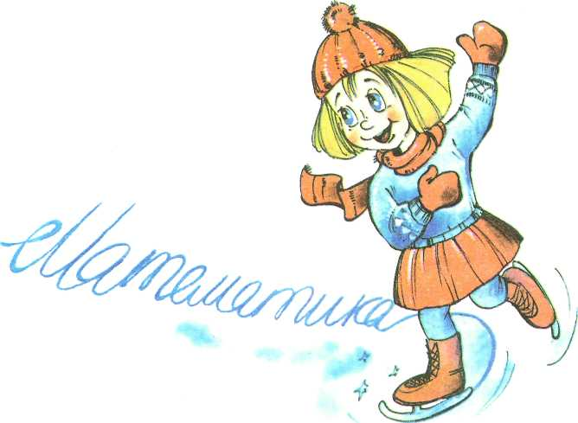
Розробка інтегрованого уроку у 8 класі
Математика + інформатика

Тема: Використання комп’ютерних технологій до розв’язування квадратних рівнянь.
Мета: закріплювати знання учнів про квадратні рівняння, їх види та способи розв’язування за допомогою дискримінанта; вдосконалювати навички розв’язування квадратних рівнянь з використанням відповідних формул ознайомити з програмою для обчислення квадратних рівнянь за допомогою комп’ютера; розвивати мислення, увагу, пам’ять, творчі здібності;виховувати інтерес до вивчення математики та інформатики, старанність, наполегливість.

Обладнання: програма ТЕРМ 7-9, таблиці, картки для усного рахунку, індивідуальні картки, куб-екзаменатор, модель рюкзака.

Хід уроку

І. Організація учнів до уроку.
ІІ. Повідомлення теми, мети уроку.
Вступне слово вчителя математики.
- За словами відомого французького письменника „ Вчитись треба тільки весело, щоб переварити знання, треба поглинати їх з апетитом ”. Тому сьогодні на уроці ми працюємо під девізом: „ Мудрим ніхто не вродився, а навчився ”.
- На уроках алгебри ми розпочали вивчати тему „ Квадратні рівняння ”. І сьогодні ми повторимо все, що вже вивчили по даній темі, та закріплюватимемо вміння розв’язувати повні та неповні квадратні рівняння, а також спробуємо розв’язувати їх з використанням комп’ютера.
Вчитель інформатики.
- Адже уміти розв’язувати рівняння дуже важливо, але вміти працювати за комп’ютером, для вас, мабуть, ще важливіше. Саме тому, сьогодні ми спробуємо осучаснити процес розв’язування рівнянь, наскільки це можливо в наших умовах.
- З уроків інформатики ви знаєте, що таке файл, папка, знайомі з будовою вікна програми, з кнопками керування вікна. А зараз ви матимете можливість ознайомитись з програмою, яка дозволить швидко розв’язувати квадратні рівняння.
ІІІ. Актуалізація опорних знань учнів.
1. Гра „ Чи правильно говорить вчитель?”
Вчитель інформатики:
- Оскільки сьогодні ми працюємо в комп’ютерному класі, то перше що ми повинні зробити – це повторити правила техніки безпеки. А для цього ми пограємо у гру з використанням сигнальних карток, яка називається „ Чи правильно говорить вчитель?”.
- Отже, я говорю певні речення з правил техніки безпеки, якщо ви зі мною погоджуєтесь, то піднімаєте картку зеленого кольору, а якщо ні – то картку червоного кольору.
2. Розгадування кросворду.
Вчитель інформатики
- Отже, правила техніки безпеки ми повторили, а тепер згадаємо дещо з інформатики і розгадаємо кросворд.
Для того, щоб швидше виконати цю роботу, слова по горизонталі я просто відкрию, а ви повинні пояснити їх значення (вчитель відкриває слова, діти пояснюють їх значення)
Тепер розгадаємо слова по вертикалі(вчитель зачитує завдання, діти відгадують слова)
Кросворд
 |  |  |  |  |  |  |  |  |  |  |  |  | 1
 |  |  |  |  |  | 4
 |  |  |  |  |  |  |  | 3 |  | 2
 |  |  |  | 5
 |  |  |  |  |  |  |  | 10
 | 6
 |  |  |  |  | 8
 |  |  |  |  | 9
 |  |  | 7
11

По горизонталі:
5. Пристрій, призначений для виведення інформації на папір.
6. На яку кнопку потрібно натиснути, щоб відкрити головне меню ОС Windows?
9. Пристрій, призначений для введення символічної інформації в ПК.
10. Пристрій, призначений для виведення інформації.
11. Програма, призначена для управління будь-яким пристроєм комп’ютера.

По вертикалі:
1. Друга назва жорсткого диска.
2. Програма, що самостійно „ чіпляється ” до інших програм і файлів, змінюючи їх зміст, призводить до порушень у роботі комп’ютера.
3. Найменша одиниця вимірювання інформації в комп’ютері.
4. В якій папці на робочому столі знаходяться вилучені об’єкти?
5. Область для збереження файлів з метою упорядкування.
6.Пристрій, що виконує всі обчислення і обробку інформації.
7. Логічно зв’язана сукупність даних певного розміру, що має власне ім’я.
8. Пристрій, призначений для введення в комп’ютер різних зображень – текстів, малюнків.
3. Інтерактивна вправа „ Рюкзак ”. Фронтальне опитування.
Вчитель математики:
- Що ж, знавці інформатики ви гарні, давайте перевіримо, що ви знаєте з алгебри. Заглянемо в „ Рюкзак ”, відповіді на які запитання ви принесли сьогодні і чи донесли ви їх взагалі від минулого уроку.
1.Яке рівняння називають квадратним? | 2. Як називають коефіцієнти квадратного рівняння ах²+вх+с=0?
3. Яке квадратне рівняння називають зведеним? | 4. Які є види квадратних рівнянь?
5. Яке рівняння називають неповним? | 6. Які існують види неповних квадратних рівнянь?
7. Скільки коренів може мати рівняння кожного виду? | 8. Який вираз називають дискримінантом квадратного рівняння?
9. Як залежить кількість коренів квадратного рівняння від знака дискримінанта? | 10. Назвіть формулу коренів квадратного рівняння.
11. За якою формулою можна знайти дискримінант зведеного квадратного рівняння? | 12. Як знайти корені зведеного квадратного рівняння?

4. Усні вправи за картками. Розв'язування повних та неповних квадратних рівнянь.

Вчитель математики:
- А тепер, я показую вам картку із різними рівняннями, а ви повинні розказати все, що знаєте про нього і розв’язати його, зручним для вас способом.
х²+16=0 | х²-12=0 | х²+3х-4=0
х²+5х=0 | х²-4х=0 | х²=0
5х²=0 | 2х²-4х+5=0 | х²-2х+3=0

5. Гра „Хрестики – нулики”
Вчитель математики:
- А тепер пограємо у гру „Хрестики – нулики”
- Як бачимо розв’язування квадратних рівнянь потребує чимало часу, тому зараз ви спробуєте прискорити цей процес, розв’язуючи квадратні рівняння за допомогою спеціальної програми, на комп’ютері. Щоб кожен з вас міг попрацювати за комп’ютером, ми об’єднаємось у групи: І – математики, ІІ – інформатики. В ході роботи будете мінятися ролями. Завдання для математиків: слідкувати за алгоритмом і виконувати необхідні обчислення для введення інформатика ми їх у комп’ютер ( кожному роздається алгоритм дій)
Алгоритм розв’язування квадратних рівнянь за допомогою дискримінанта.
1. Вибрати квадратне рівняння із задачника. Натисканням на зелений трикутник, почати розв’язування.
2. Виділити це рівняння, установивши курсор на знак „=”.
3. Виконати команду „ Обчислити дискримінант ” квадратного рівняння. Результат цього перетворення – система рівностей, що включає власне саме рівняння і вираз дискримінанта.
4. Обчислити значення дискримінанта і ввести його за допомогою команди заміна рівних.
5. Виділити цю систему, установивши курсор на знак системи.
6. Виконати команду розв’язати квадратне рівняння методом дискримінанта, обравши потрібний варіант розв’язання за знаком дискримінанта.
Результат цього перетворення – сукупність рівностей х=а₁ і х= а_{2,} праві частини якої є формулами коренів квадратного рівняння.
7. Спростити вираз а₁ і а_{2.}
8. Заключне перетворення : виділити сукупність рівностей та записати розв’язок рівняння у вигляді системи рівностей з нумерованими змінними
( Рівняння. Подання розв’язків рівнянь)
Алгоритм розв’язування квадратного рівняння за допомогою розв’язувача.
1. Вибрати задачу , яку необхідно розв’язати.
2. Наведенням стрілки на знак дорівнює та подвійним клацанням правої кнопки мишки скопіювати дане рівняння до буферу обміну.
3. Відкрити розв’язувач (інструменти, розв’язувач) Вставити необхідну умову, натискаючи „ Правка, вставити умову ” або знак „ Вставити ”
4. В правому вікні вибрати команду рівняння, розв’язати квадратне рівняння і натиснути зелений трикутник, тобто команду виконати.
В лівому вікні з’являться корені рівняння.
ІV. Ознайомлення з новим навчальним матеріалом.
1. Пояснення вчителя інформатики в поєднання з практичною роботою за комп’ютерами.
а) ознайомлення з програмою. Персоніфікація;
б) розв’язування квадратного рівняння із задачника за алгоритмом розв’язування квадратних рівнянь за допомогою дискримінанта;
( інформатики за комп’ютерами, а математики виконують відповідні обчислення і слідкують за алгоритмом)
в) автоматичне розв’язування рівняння із задачника ( діти міняються ролями)
г) розв’язування рівняння із картки, вводячи умову за допомогою панелі редактора.
Проблемна ситуація : комп’ютер видає інформацію „ Невідомий тип задачі ”
V. Закріплення та систематизація вивченого матеріалу.
1. Розв'язування рівняння, яке не розв’язане за допомогою комп’ютера, двома способами для перевірки ( два учні працюють біля дошки)
2. Робота з кубом-екзаменатором
- Діти, а зараз ми перевіримо як ви засвоїли частину теми „ Квадратні рівняння ” і алгоритми розв’язування рівнянь за допомогою комп’ютера. В цьому нам допоможе куб-екзаменатор. Підкиньте його легенько. Розв’яжіть рівняння яке „ дивиться ” на вас з верхньої грані куба, а для перевірки, після розв’язування рівняння за допомогою формули, підійдіть до вільного комп’ютера і спробуйте за алгоритмом розв’язати його ще раз і звірити відповіді.
VІ. Підсумок уроку.
1. Гра „ Наповни рюкзак новими знаннями ”( діти записують на листках, про що вони дізнались на уроці, яку роботу виконали, читають записане і опускають до „ рюкзака ”.
2. Оцінювання учнів.
VІІ. Домашнє завдання – вибрати із підручника алгебри 3 рівняння і розв’язати їх спочатку з використанням формул, а потім, користуючись комп’ютером.

Зміст
І. Актуальність створення досвіду з даного питання……………………..…….7
ІІ. Теоретична база досвіду……………………………………………………..11
ІІІ. Провідна ідея досвіду……………………………………………………….16
ІV.Технологія творчого доробку……………………………………………….16
V. Основні етапи роботи над створенням персонал-технології………………19
5.1. Моделювання досвіду…………………………………………………..19
5.2. Втілення моделі в практику роботи……………………………………20
5.2.1. Застосування дидактичних ігор на етапі організації учнів до уроку………………………………………………………………………… 21
5.2.2.Застосування дидактичних ігор на етапі актуалізації опорних знань учнів, перевірки домашнього завдання……………………………..23
5.2.3.Застосування дидактичних ігор на етапі орієнтації та мотивації навчальної діяльності………………………………………………………..30
5.2.4.Застосування дидактичних ігор на етапі пояснення нового матеріалу……………………………………………………………………..32
5.2.5. Застосування дидактичних ігор на етапі первинного закріплення учнями нового матеріалу…………………………………..…35
5.2.6. Застосування дидактичних ігор на етапі формування умінь та навичок учнів………………………………………………………………...36
5.2.7.Застосування дидактичних ігор на етапі підведення підсумків уроку……………………………………………………………………….…40
5.2.8. Формування предметних компетентностей учнів шляхом впровадження активних форм навчання…………………………………...41
5.3. Узагальнення результатів……………………………………………....48
VІ. Прогнозування результатів…………………………………………………49
Методичні рекомендації щодо ефективного вирішення проблеми формування предметних компетентностей учнів шляхом впровадження на уроках математики традиційних та інноваційних технологій…………………..…….50
Додатки…………………………………………………………………..…….…52

